

大阪府在日外国人施策に関する指針

令和5（２０２３）年3月改正

**はじめに**

現在、大阪府内には、170の国や地域の約26万人の外国人の方が暮らしています。さらに今後、少子高齢化やグローバル化の進展を背景に外国人労働者が増加し、特に大阪では、「2025年日本国際博覧会（略称「大阪・関西万博」）を契機に、来阪する外国人の方が一層増えることが予想されます。

「いのち輝く未来社会のデザイン」をテーマとする大阪・関西万博では、国際連合（以下「国連」といいます。）が掲げる「持続可能な開発目標（SDGs）」の理念に基づき、「誰一人取り残さない」グローバル社会の実現が期待されています。

大阪府では、平成14（2002）年12月に、「大阪府在日外国人施策に関する指針（以下「指針」といいます。）を策定し、すべての人が、人間の尊厳と人権を尊重し、国籍、民族等の違いを認めあい、ともに暮らすことのできる共生社会の実現をめざし、在日外国人施策を総合的に進めてきました。

指針策定から20年余りが経過した現在、外国人数の増加や国籍の多様化など、府内で暮らす外国人の状況は大きく変化しています。

国においては、平成24（2012）年７月に住民基本台帳法が改正され、外国人にも住民票が作成されることとなり、外国人登録法は廃止されました。また、出入国管理法及び難民認定法の改正により、平成31（2019）年４月から新たに「特定技能」の在留資格が創設され、特定の産業分野において外国人の受入れが可能となるなど、外国人に係る制度変更も行われてきました。また、この間、多文化共生の推進に向けての取組みが進められています。

近年では、令和元（2019）年末頃から発生した新型コロナウイルス感染症の拡大により、大阪で暮らす外国人の方にとっても、生活や健康・医療、労働等において、様々な影響がありました。

このような外国人を取り巻く状況の大きな変化を踏まえるとともに、大阪・関西万博及びその後の未来社会を見据え、今般、指針の改正を行うこととしたものです。

今後、この新しい指針に基づき、現在の在日外国人を取り巻く実情を十分に勘案しながら、全庁をあげて在日外国人施策の推進に取り組んでいきます。

大阪府在日外国人施策に関する指針　目次

第１ 指針改正の背景 1

１ 在日外国人の人権をめぐる国内外の動向 1

２ 大阪で暮らす在日外国人の状況 7

第２ 在日外国人施策推進の目標 10

１ 目標 10

２ 視点 10

３ 指針の位置づけ 10

第３ 在日外国人施策の基本的方向 11

１ 人権尊重意識の高揚と啓発の充実 11

２ 生活情報の提供と相談機能の充実 14

３ 安心のための医療・保健・福祉サービス体制の充実 16

４ 安全を守る災害支援体制の充実 18

５ 安心して生活できる住宅・就労支援の充実 19

６ 国際理解教育・在日外国人教育の充実 21

７ 地域・府政への参画促進 24

第４ 推進体制 25

１ 庁内推進体制の充実 25

２ 市町村・ＮＰＯ・事業者等との連携 25

３ 国への働きかけ 25

資料編 ..........................................................................................................２６

# 指針改正の背景

## 在日外国人の人権をめぐる国内外の動向

国連においては、人権の保障が世界平和の基礎であるという考えから、「世界人権宣言」が採択されました。「世界人権宣言」には、全世界に通用する基本的人権尊重の原則が定められており、「世界人権宣言」をもとに多くの人権条約が制定されています。

また、「世界人権宣言」で規定された権利に法的な拘束力を持たせるため、「経済的、社会的及び文化的権利に関する国際規約（Ａ規約）」と「市民的及び政治的権利に関する国際規約（Ｂ規約）」の２つの「国際人権規約」が採択され、日本も締結しています。国際人権規約では、同規約で認められた権利は外国人にも等しく保障されなければならないという原則を柱としています。

その他「難民の地位に関する条約」や「人種差別撤廃条約」、さらに近年では、「持続可能な開発のための2030アジェンダ（SDGs）」が採択されました。SDGsは、世界人権宣言の精神を引き継ぎ、その前文で「誰一人取り残さない」との人権の理念を掲げています。

国内においても人権諸条約の締結を契機に、すべての人の人権尊重に向けた様々な取組みが進められています。国連におけるSDGsの採択を受け、国においても「持続可能な開発目標（SDGs）実施指針」が策定され、SDGs達成に向けた地方自治体の役割や地方自治体が取り組むことの重要性が示されました。

こうしたことから、地方自治体において、お互いに、国籍、民族等の違いを認めあい、誰一人取り残すことなく、ともに暮らすことのできる共生社会を実現するための積極的な取組みが期待されています。

### 国における動き

指針策定後の、日本の外国人の受入れや共生に係る制度や政策の変遷については、次のとおりとなっています。

#### 地域における多文化共生推進プラン

平成18（2006）年３月に、日系南米人等の外国人住民の増加を背景に、総務省は、「地域における多文化共生推進プラン」を策定しました。その後、外国人住民の増加・多国籍化や社会経済情勢の変化を踏まえ、令和２（2020）年９月に改訂しました。このプランの中で、各地方自治体は、多文化共生施策を推進するよう定められています。

#### 留学生30万人計画

平成20（2008）年に、少子高齢化、人口減少の進む中で優秀な人材を呼び込み、日本の国際的な人材強化につなげることをめざし、留学生の数を令和2（2020）年までに30万人に増やすことを目標とする「留学生30万人計画」が発表されました。

令和元（2019）年に留学生の数が30万人を超えたものの、新型コロナウイルス感染症の拡大により、その後減少したことを受け、現在、コロナ禍前の水準に回復するための取組みが検討されています。

#### 出入国管理及び難民認定法の改正

平成21（2009）年７月の「出入国管理及び難民認定法」改正により、在留資格「技能実習」が創設され、その後、技能実習生の数は著しく増加しました。

これを受けて、技能実習の適正な実施及び技能実習生の保護を図るため、平成28（2016）年には「外国人の技能実習の適正な実施及び技能実習生の保護に関する法律」が成立し、平成29（2017）年に施行されました。

また、平成30（2018）年12月の「出入国管理及び難民認定法」改正により、外国人労働者の受け入れを拡大するために新たな外国人材の受入れのための在留資格「特定技能」が創設され、平成31（2019）年４月より施行されました。

なお、令和４（2022）年１月には、実習実施者により技能実習生に対し人権侵害行為が行われたことから、出入国在留管理庁、厚生労働省及び外国人技能実習機構から実習実施者・監理団体に対し、「技能実習生に対する人権侵害行為について（注意喚起）」等の文書が発出されています。

#### 日系定住外国人施策に関する基本指針

平成22（2010）年8月に「日系定住外国人施策に関する基本指針」が策定され、日本語能力が不十分な者が多い日系定住外国人を日本社会の一員としてしっかりと受け入れ、社会から排除されないようにする基本的な考え方が示されました。

#### 住民基本台帳法の改正

平成24（2012）年７月から、改正住民基本台帳法が施行され、外国人住民も住民基本台帳制度の対象になりました。この改正に伴い、外国人登録法は廃止されました。

#### まち・ひと・しごと創生総合戦略

平成26（2014）年11月に「まち・ひと・しごと創生法」が成立し、国において「まち・ひと・しごと創生長期ビジョン」及び「まち・ひと・しごと創生総合戦略」が策定されました。

その後、令和元（2019）年12月に、第２期「まち・ひと・しごと創生総合戦略」が策定されました。横断的な目標として、新たに「多様な人材の活躍を推進する」が追加され、その中で、「若者、高齢者、女性、障害者、外国人など、誰もが居場所と役割を持ち活躍できる地域社会を目指す」と記され、「地域における多文化共生の推進」が盛り込まれました。

そして、令和４（2022）年12月に新たに策定された「デジタル田園都市国家構想総合戦略」においても、「地域における多文化共生の推進」が掲げられ、多様な主体が参加する地方活性化や外国人材の円滑かつ適正な受入れの促進等を進めていくことが記されています。

#### 持続可能な開発のための2030アジェンダ、SDGs実施指針

平成27（2015）年９月に開催された「国連持続可能な開発サミット」において、持続可能で多様性と包摂性のある社会の実現のため、「持続可能な開発のための2030アジェンダ」が採択され、令和12（2030）年までの国際目標として、「持続可能な開発目標（SDGs）」が掲げられました。

国内では、平成28（2016）年５月に内閣に持続可能な開発目標（SDGs）推進本部が立ち上げられ、同年12月にSDGs実施指針の決定、さらに令和元（2019）年12月に改定が行われました。

#### 本邦外出身者に対する不当な差別的言動の解消に向けた取組の推進に関する法律

特定の民族や国籍の人々を排斥する差別的言動が、いわゆるヘイトスピーチであるとして社会的関心を集めたことから、平成28（2016）年６月に「本邦外出身者に対する不当な差別的言動の解消に向けた取組の推進に関する法律」が制定・施行され、ヘイトスピーチの解消に対する国、地方公共団体の責務が定められました。

#### 外国人材の受入れ・共生のための総合的対応策

平成30（2018）年6月に閣議決定された「経済財政運営と改革の基本方針2018」において、「人手不足は深刻化しており」、「一定の専門性・技能を有し即戦力となる外国人材を幅広く受け入れていく仕組みを構築する必要がある」として新たな外国人材の受入れの方針が示されました。

また、平成30（2018）年７月に、「外国人材の受入れ・共生に関する関係閣僚会議」が組織され、同年12月、「外国人材の受入れ・共生のための総合的対応策」が決定されました。

令和４（2022）年６月の改訂にあわせ、我が国のめざすべき共生社会のビジョン、その実現に向けて取り組むべき中長期的な課題及び具体的施策等を示す「外国人との共生社会の実現に向けたロードマップ」が決定されました。

#### 移住グローバル・コンパクト

平成30（2018）年12月、国連総会において、「移住グローバル・コンパクト」が採択され日本も賛成しました。

「移住グローバル・コンパクト」に法的拘束力はありませんが、移民・移住者の人権保護を目的とした国内における施策や国際協力のあり方の枠組みとなるものです。

#### 日本語教育の推進に関する法律

令和元（2019）年６月に、「日本語教育の推進に関する法律」が施行され、地方自治体の責務が明記されました。また、令和２（2020）年６月に、同法に基づき「日本語教育の推進に関する施策を総合的かつ効果的に推進するための基本的な方針」が閣議決定されました。さらに、令和４（2020）年11月に、「地域における日本語教育の在り方について（報告）」がとりまとめられました。

#### 「ビジネスと人権」に関する行動計画

平成23（2011）年に国連全会一致で承認された「ビジネスと人権に関する指導原則」に基づき、国内においても、令和２（2020）年10月に「ビジネスと人権」に関する行動計画（2020－2025）、令和４（2022）年９月に「責任あるサプライチェーン等における人権尊重のためのガイドライン」が策定されました。

#### 労働施策の総合的な推進並びに労働者の雇用の安定及び職業生活の充実等に関する法律（労働施策総合推進法）

令和元（2019）年５月に成立した労働施策総合推進法により、令和4（2022）年４月からすべての事業所において、職場におけるパワーハラスメント対策が義務化されました。外国人であることを理由として行われた特定の言動についても、法が措置義務対象とするパワーハラスメントとしてみなされます。

### 府における動き

#### 大阪府人権尊重の社会づくり条例

大阪府では、「大阪府人権尊重の社会づくり条例」を平成10（1998）年10月に制定し、令和元（2019）年10月の改正で、府民と事業者に人権尊重の社会づくりに理解と協力を求める規定を設けました。

この条例は、人種や民族等にかかわらず、すべての人の人権が尊重される豊かな社会の実現をめざしており、大阪府における人権施策のもっとも基礎となるものとしての位置づけを有しています。

#### 大阪府人権施策推進基本方針

この条例の具体化のために、平成13（2001）年３月に、「大阪府人権施策推進基本方針」（以下「基本方針」という。）を策定しました。その後、令和３（2021）年12月に行った改正では、府政推進の基本理念は維持しつつ、人権を取り巻く社会状況の変化に対応するため、新たに顕在化した人権課題に対する認識と求められる方策などを追記しました。

#### 大阪府人権教育推進計画の改定

また、基本方針が示す「人権意識の高揚を図るための施策」を総合的に推進するための計画として、平成17（2005）年３月に「大阪府人権教育推進計画」を策定しました。その後、平成27（2015）年３月及び令和４（2022）年９月に改定を行いました。この計画は、「人権教育及び人権啓発の推進に関する法律」の趣旨に沿った、大阪府の人権教育及び人権啓発に関する施策の基本計画の性格も併せ持っています。

この計画の中でも、外国人が増加し、文化や価値観の多様化が進む中、すべての人の人権が尊重されるとともに、言葉や文化、習慣の違いを認め合う社会を実現していくことが重要との認識が示されています。

#### 人権教育基本方針、人権教育推進プラン

教育の分野においては、人権教育を総合的に推進するため、「人権教育基本方針」及び「人権教育推進プラン」を平成11年（1999）年３月に策定し、平成30（2018）年３月に改訂しました。

#### 大阪府人種又は民族を理由とする不当な差別的言動の解消の推進に関する条例

大阪・関西万博をはじめとした国際イベント等により来阪する外国人が一層増加することが見込まれることや、特にインターネットを利用した悪質なヘイトスピーチが疑われる事象が発生している状況に鑑み、ヘイトスピーチをなくし、すべての人がお互いに人種や民族の違いを尊重しあって共生する社会を築くことをめざし、令和元（2019）年11月に、「大阪府人種又は民族を理由とする不当な差別的言動の解消の推進に関する条例」を施行しました。

#### 大阪府まち・ひと・しごと創生総合戦略

国の「まち・ひと・しごと創生総合戦略」策定の動きに対応し、大阪府においても、平成28（2016）年３月に「大阪府まち・ひと・しごと創生総合戦略」を策定し、その後、令和２（2020）年３月に第２期「大阪府まち・ひと・しごと創生総合戦略」を策定しました。

この中で、「全ての人の人権が尊重される社会の実現」と「外国人材の受入れ促進と外国人が安心して暮らせる共生社会の実現」に向けて、効果的な施策を推進することとされました。

このうち、「外国人材の受入れ促進と外国人が安心して暮らせる共生社会の実現」については、令和２（2020）年３月に中小企業における深刻な人手不足の対応を図るため、外国人材の受入れ・環境整備検討プロジェクトチームにおいて「外国人材の受入れ・共生社会づくりに向けた取組みの方向性」を策定しました。これに基づき、令和４（2022）年９月に、官民の関係団体が連携し外国人材の受入促進と共生推進を図るため、情報共有・相互連携等を行う組織として、「OSAKA外国人材受入促進・共生推進協議会」を大阪出入国在留管理局とともに設置しました。

#### 大阪都市魅力創造戦略2025

大阪府及び大阪市共通の戦略として、令和３（2021）年３月に「大阪都市魅力創造戦略2025」を策定しました。この戦略は、国際都市大阪に相応しい新たな賑わいを創出し、活力を高めていくための方向性を示すものであり、めざすべき都市像に、「グローバル人材が活躍する都市」、「出会いが新しい価値を生む多様性都市」を設定しています。

### その他の動き

#### 大阪・関西万博

令和７（2025）年、「いのち輝く未来社会のデザイン」をテーマに大阪・関西万博が開催されることとなりました。

このテーマは、人間一人一人が、自らの望む生き方を考え、それぞれの可能性を最大限に発揮できるようにするとともに、こうした生き方を支える持続可能な社会を、国際社会が共創していくことを推し進めるものです。

#### 公益財団法人大阪府国際交流財団（OFIX）の中期経営計画

多言語による外国人相談や災害時情報提供などの事業を行う、府の出資法人である公益財団法人大阪府国際交流財団（OFIX）では、「多文化共生社会の拠点機関」をめざし、令和４（2022）年度に「中期経営計画（令和５年度～令和９年度）」を策定することとしました。

## 大阪で暮らす在日外国人の状況

### 在日外国人数の推移

大阪は、難波津の昔から世界に開かれたわが国の玄関口として、多くの人やモノを受け入れ、また、様々な知識や技術を取り入れながら産業・文化の先進地域として、人々をひきつけてきました。特に、アジア地域との深いつながりを持ち、府域には、多数の外国人が生活しています。

大阪で暮らす在日外国人の人口は、在留外国人統計[1]によると、令和４（2022）年６月末で262,681人であり、指針策定時の平成14（2002）年12月末の210,897人と比べ、51,784人（24.6％）増加しています。また、大阪府の人口[2]約880万人のうち、約35人に１人は外国の方々で、その割合は年々増えています。

指針策定以降の推移を見てみると、平成23（2011）年まで増減を繰り返していましたが、平成24（2012）年から令和元（2019）年まで増加となりました。しかし、令和２（2020）年及び令和３（2021）年は、新型コロナウイルス感染症の影響によって、大阪の在日外国人数は減少となりました。

大阪で暮らす在日外国人数の推移

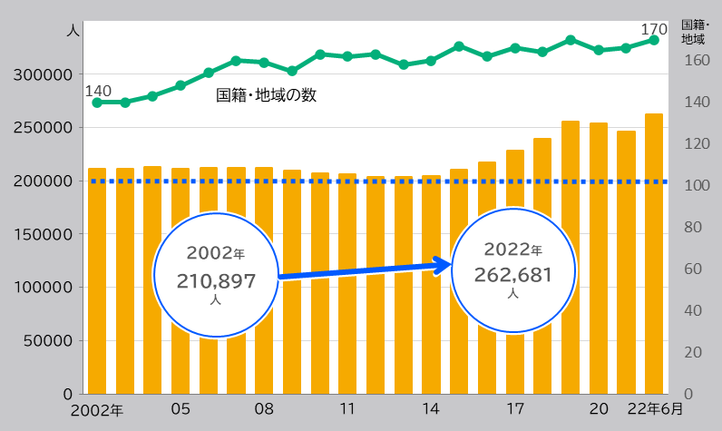出入国管理及び難民認定法において、「外国人」とは「日本の国籍を有しない者」と定義していますが、この中には、日本で生まれ育った方々もいます。また、国籍は日本であっても、親が外国籍である方や海外から帰国した方など、外国籍の方と同様の課題を抱えている方々もいます。本指針では、このような方々も対象としています。

・「登録外国人統計」（法務省入国管理局(当時）)、「在留外国人統

計」（法務省出入国在留管理庁）を加工して作成

・調査年月について、表記のないものは各年末現在

### 国籍・地域別の状況

大阪で暮らす在日外国人を国籍・地域別に見ると、令和４（2022）年６月末においては170の国籍・地域となっており、指針策定時の140の国籍・地域と比べると、国籍・地域の数が増えています。

また、国籍・地域別に見ると、令和４（2022）年６月末では、韓国[3]（90,141人、34.3％）が最も多く、次いで中国[4]（66,715人、25.4％）、ベトナム（45,344人、17.3％）、フィリピン（9,944人、3.8％）となっています。

指針策定時は、韓国・朝鮮[5]（152,768人、72.4％）が最も多く、次いで中国（33,375人、15.8％）、ブラジル（4,946人、2.3％）、フィリピン（4,367人、2.1％）となっていました。

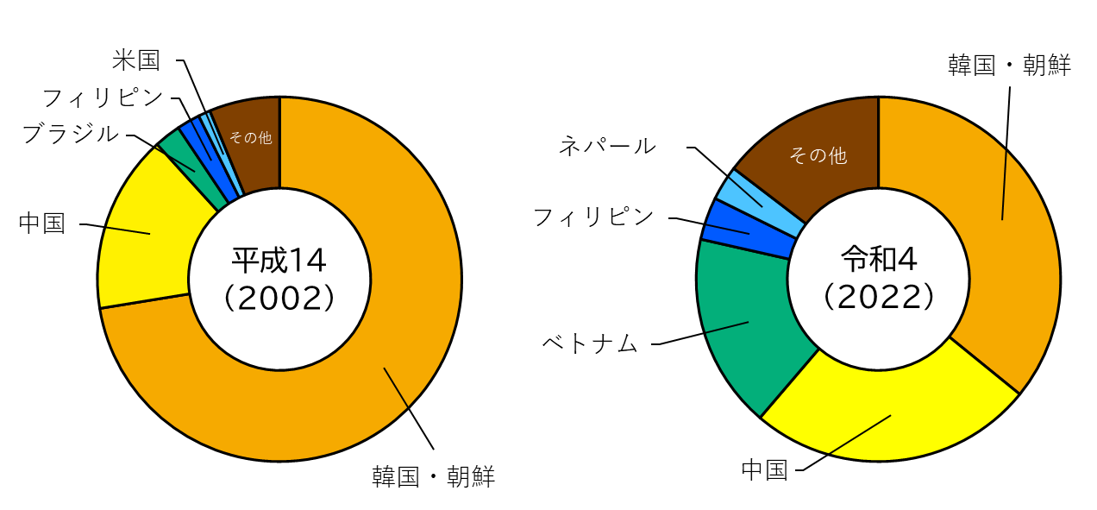国籍・地域の数は増えていますが、韓国・朝鮮、中国、ベトナム、フィリピン、ネパール、台湾、インドネシアで９割を占めています。

・図表は「登録外国人統計」（法務省入国管理局（当時））、「在留外国人統計」（法務省出入国在留管理庁）を加工して作成

・調査年月は、平成14（2002）年12月末現在及び令和４（2022）年６月末現在。

大阪で暮らす在日外国人の国籍・地域別割合

大阪府で暮らしている外国人の約４割は、韓国籍・朝鮮籍の人です。その多くは、日本が朝鮮半島を領土としていた歴史的経緯により、第二次世界大戦以前から暮らしている人とその子孫であり、戦後、様々な事情から日本にとどまることとなった方々です。全国の韓国籍・朝鮮籍の人々のうち大阪で暮らす人々の割合は約２割であり、大阪が最も多い都市となっています。

### 在留資格別の状況

大阪で暮らす外国人を在留資格別に見ると、令和４（2022）年６月末では、特別永住者[6]（74,706人、28.4％）が最も多く、次いで、永住者[7]（57,379人、21.8％）、留学（28,666人、10.9％）、技術・人文知識・国際業務（25,466人、9.7％）となっています。

指針策定時においては、特別永住者（130,888人、62.1％）が最も多く、次いで、永住者（21,985人、10.4％）、日本人の配偶者等（13,025人、6.2％）、定住者（11,794人、5.6％）となっていました。

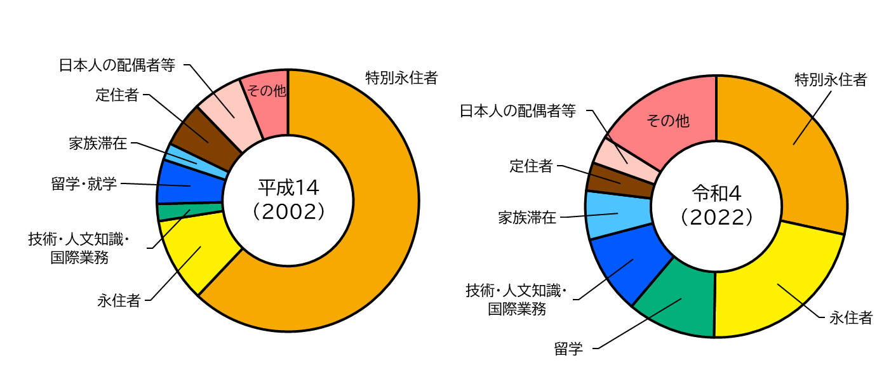大阪で暮らす特別永住者の割合については、平成14（2002）年12月末において62.1％であったのが、令和４（2022）年６月末には半分以下の28.4％となっています。

・図表は「登録外国人統計」（法務省入国管理局（当時））、「在留外国人統計」（法務省出入国在留管理庁）を加工して作成

・調査年月は、平成14（2002）年12月末現在及び令和４（2022）年６月末現在。

大阪で暮らす在日外国人の在留資格別割合

（令和３年12月末現在）

### 外国人労働者の状況

また、大阪で暮らす外国人数の増加とともに、大阪で働く外国人労働者の数も増加しています。平成20（2008）年から始まった「外国人雇用状況」[8]の届出状況によると、平成20（2008）年10月における大阪の外国人労働者数は24,065人でしたが、令和４（2022）年10月では124,570人となっており、５倍程度の数に増えています。

・「外国人雇用状況の届出状況」（厚生労働省）を加工して作成

# 在日外国人施策推進の目標

世界人権宣言では、第１条で「すべての人間は、生まれながらにして自由であり、かつ、尊厳と権利について平等である。」とうたっており、この理念を広く社会において実現することが求められています。大阪・関西万博の開催都市として、さらには、令和12（2030）年のSDGsの達成に向け、今こそ、私たち一人ひとりが命の尊さや人間の尊厳を認識し、すべての人の人権が尊重される豊かな社会を実現することが必要とされています。

指針策定後、大阪で暮らす外国人数の増加や多国籍化など在日外国人を取り巻く状況は大きく変化し、また、ヘイトスピーチの解消や多言語によるコミュニケーション支援などの今日的な課題への対応も求められています。

このような在日外国人を取り巻く実情を十分に勘案し、これまでの基本的な理念を継承しつつ、次の目標と視点に立って、今後の府としての在日外国人施策の方向性を示します。

## 目標

すべての人が、人間の尊厳と人権を尊重し、国籍、民族等の違いを認めあい、ともに暮らすことのできる共生社会の実現

## 視点

### 人権尊重の社会づくり

国連において、すべての活動で人権の視点を強化する考え（「人権の主流化」）が提唱されるなど、より一層、人権が保障された国際社会に向けての取組みが進められています。国内においても、憲法の定める基本的人権の尊重や国際社会における流れを踏まえ、在日外国人に対する偏見や差別意識をなくし、すべての人の人権が尊重される豊かな社会づくりを推進します。

### 個々の文化を保持しながら共生できる社会づくり

すべての人は、人間として皆同じ人権を有しており、一人ひとりがかけがえのない存在です。このことを認識し、国籍、民族等の違いを互いに認めあい、多様な文化、価値観を尊重しあうことにより、個々の文化を保持しながら、その個性や能力を発揮し、共生できる社会づくりを推進します。

### 地域社会の住民として安心して暮らせる社会づくり

暮らしやすく、活動しやすい、安心できる環境が整備されることにより、誰もがそれぞれの個性や能力を活かして、自己実現を達成することが可能となります。在日外国人の人権やアイデンティティが尊重され、在日外国人が地域社会の住民のひとりとして、安心して暮らすことができるとともに、主体的に地域で活動できるような社会づくりを推進します。

## 指針の位置づけ

本指針は、目標の達成に向けて、在日外国人施策の取組みを総合的かつ体系的に推進するための基本的方向を示すものです。

# 在日外国人施策の基本的方向

指針策定後、在日外国人施策の推進にあたっては、「大阪府在日外国人施策有識者会議」[9]における議論を踏まえ、「在日外国人施策庁内連絡会議」[10]において、庁内の関係部局と横断的な連絡調整を行い、在日外国人施策を総合的かつ効果的に推進してきました。

指針策定から20年が経過した現在、在日外国人を取り巻く状況の変化や今日的課題を踏まえ、人権尊重意識の高揚を図るとともに、日常生活の様々な場面における多様な言語・手段による情報提供、相談体制の充実に努める必要があります。

以下、本指針が掲げる目標の達成に向け、七つの基本的方向について、現状の取組みや課題、施策の方向を示しています。

## 人権尊重意識の高揚と啓発の充実

令和２（2020）年に大阪府が実施した「人権問題に関する府民意識調査」[11]（以下「意識調査」という。）の結果を見ると、「あなたは現在、日本に居住している外国人に関して、次に見られるような人権侵害や問題などがあると思いますか。」という問いに対し、「あると思う」又は「どちらかと言えばあると思う」（２つを合わせて「あると思う」）と回答した人の割合が最も高いのは、「就職や仕事の内容・待遇などにおいて不利な条件に置かれていること」で71.8％となっています。次いで、「病院や施設などで、外国語の表記などの対応が不十分なこと」68.4％、「特定の人種や民族の人々を排斥する不当な差別的言動（ヘイトスピーチ）があること」68.3％、「賃貸住宅などの申込みや入居において不利な扱いを受けること」64.1％となっています。

また、教育現場においては、在日外国人の児童・生徒が誹謗中傷を受けるなどの事象が報告されています。

その他、震災の発生後などに、インターネット上で、特定の民族や特定の地域の人々を対象とする悪質な虚偽の情報が流れたことがありました。こうした有事の際には、特に差別や偏見をあおる意図で虚偽の情報が投稿されている可能性もあります。震災等によって住民が不安になっていることにつけ込み、特定の人々に対する差別や偏見をあおる意図で虚偽の情報を投稿する行為は、決して許されません。

こうしたことをなくしていくためには、あらゆる機会を通じて、府民への教育・啓発の取組みを積極的に進めることにより、人権の平等な享有に関する教育や啓発を強化するとともに、外国人が自らのアイデンティティを肯定的に受け止めることのできる環境を整備することにより、多様な歴史や文化、習慣を持った外国人と日本人との相互理解や交流を促進していく必要があります。

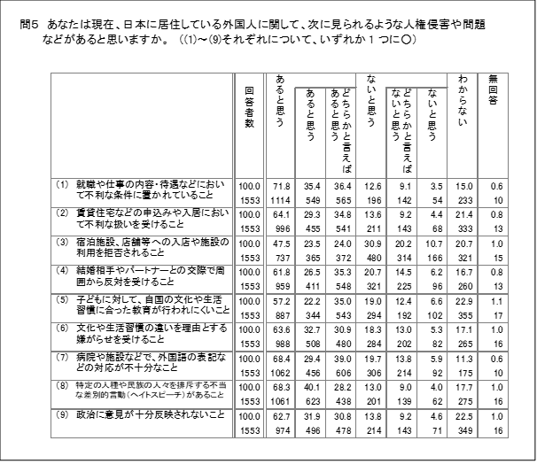

人権問題に関する府民意識調査

（令和３（2021）年3月公表）

~~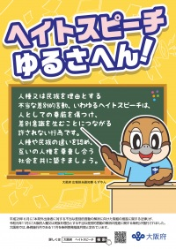~~さらに、特定の民族や国籍の人々を排斥するヘイトスピーチや、偏見や差別意識を背景とした暴力行為は、決してあってはならないものです。

平成28（2016）年６月の法律施行後、大阪府においても、令和元（2019）年11月に「大阪府人種又は民族を理由とする不当な差別的言動の解消の推進に関する条例」を施行しました。条例施行月である11月を条例啓発推進月間と定め、ポスターやリーフレットの他、ホームページやデジタルサイネージにより、集中的な啓発活動を行っています。大阪には、全国で最も多く在日韓国・朝鮮人の方が暮らしていることも踏まえ、今後とも、ヘイトスピーチをなくし、すべての人がお互いに人種や民族の違いを尊重しあって共生することのできる社会を築くための取組みを進めることが一層求められています。

・啓発ポスター「ヘイトスピーチゆるさへん！」

**≪施策の方向性≫**

国籍、民族等の違いによる様々な偏見や差別意識をなくすため、人権尊重意識の高揚を図るとともに、異なる文化、習慣等に対する理解を促進するため、普及啓発活動の一層の充実を図ります。 また、在日外国人の文化や伝統・習慣について、誰もが触れ、理解できる機会の提供に努めます。

#### 府民啓発の充実・相互理解の促進

外国人に対する偏見や差別意識をなくし、すべての人の人権が尊重される豊かな社会の実現に向け、ホームページや啓発冊子など、様々な媒体を用いて、外国人を取り巻く状況等について解説し、啓発します。

啓発にあたっては、市町村との連携を図るとともに、共生社会の実現をめざして活動している府民、ＮＰＯ、事業者等との連携により、効果的な啓発を推進します。

また、いわゆるヘイトスピーチについても、引き続き、条例啓発推進月間を中心に、市町村等と連携しながら、啓発を行います。

#### 新たな在留管理制度に対する国への要望

特別永住者以外の在日外国人には、在留カードの常時携帯義務があり、これに違反した場合は、罰則があります。また、一時的に日本を離れる際には、事前に再入国許可を受けておかなければなりません。

在日外国人の負担軽減の観点から、少なくとも日本への定着性が高い永住者については、特別永住者と同様の扱いとなるよう、市町村等と連携して、引き続き国に要望します。

## 生活情報の提供と相談機能の充実

在日外国人の中には、日本語の習得が十分でないため、暮らしに関わる行政等の各種サービスを受けることが難しい、困ったことがおきた場合の相談機関がわからないなど、日常生活を送るうえで不安のある方も少なくありません。

また、近年の新型コロナウイルス感染症の拡大の影響等により、日常生活の様々な場面で不安や悩みを抱える外国人住民が増えており、その内容も複雑・多様化しています。

このような不安を解消するため、大阪府では、大阪府ホームページにおいて、日本語を含む13言語[12]で行政情報の提供を行うほか、公益財団法人大阪府国際交流財団の「大阪府外国人情報コーナー」（ワンストップ相談窓口）[13]の整備、運営を支援して、日本語を含む1１言語により生活関連情報を含めた幅広い情報提供や、相談対応を行っています。

さらに、誰にでもわかりやすい案内標識等の整備や、日本語学習機会の情報提供等の取組みを推進し、大阪で暮らすすべての外国人が安心して生活できるような環境整備が求められています。

**≪施策の方向性≫**

在日外国人にとって暮らしやすく、活動しやすい環境づくりを進めるため、生活情報の提供や相談機能の充実を図るとともに、主要な公共施設やターミナルでの外国語等による案内表記の整備を促進します。また、地域における日本語学習機会の提供を促進するため、市町村やＮＰＯ等と連携を強化します。

#### 生活情報提供の充実

医療・保健、福祉、防災、住まい、就労等の必要な情報について、刊行物の多言語化や「やさしい日本語」による情報提供を推進するとともに、国、市町村、ＮＰＯ等と連携して、暮らしに関する情報のきめ細かな提供に努めます。

また、大阪府ホームページやＳＮＳ、メールマガジン等による情報提供のほか、進展するＩＣＴを活用するとともに、市町村や大阪府自治体国際化推進連絡会議との連携により、在日外国人のニーズや地域に即した情報提供に努め、その充実を図ります。

特に、大阪府ホームページについては、平成30（2018）年12月に、日本語以外の12言語に対応した自動翻訳システムを導入するとともに、外国人を対象とした「ようこそ大阪へ」のページを開設し、「大阪について」「大阪を楽しむ」「大阪で商う」「大阪で暮らす」「緊急の情報」といった情報を掲載しています。なお、令和３（２０２１）年８月から、英語、中国語（簡体字）についてはAIエンジンを搭載したシステムに切り替えることで、より自然な文章による翻訳、文法の精度向上を実現しました。今後、自動翻訳になじまない固有名詞などの辞書登録を行い、自動翻訳の正確性を高めていきます。

#### 相談機能の充実

公益財団法人大阪府国際交流財団の「大阪府外国人情報コーナー」（ワンストップ相談窓口）の整備、運営を支援することで相談機能の充実を図るとともに、庁内や市町村等との連携を強化して他の相談窓口の多言語化対応を進めます。

相談の対応にあたっては、相談者が、言葉の壁や外国人に対する偏見だけでなく、ジェンダーや年齢、障がいの有無等により複合的に困難な状況に置かれている場合があることに留意し、適切な支援の提供につなげられるよう努めます。

また、関係機関と連携して行う「１日インフォメーションサービス」[14]などの取組みを進めるなど、複雑・多様化する相談内容への対応を図るとともに、公益財団法人大阪府国際交流財団の相談窓口をはじめ、国、市町村、ＮＰＯ等による各種相談窓口について広く周知に努めます。

#### 案内標識の整備

府関係施設案内標識は、ピクトグラムや多言語表記により、誰にでもわかりやすい案内に努めるとともに、外国語を併記した道路案内標識の整備を進めます。

また、府有施設以外の不特定多数が利用する主な駅や公共施設などの設置者に対しても、わかりやすい案内標識が整備されるよう、働きかけます。

#### 日本語学習機会の情報提供等

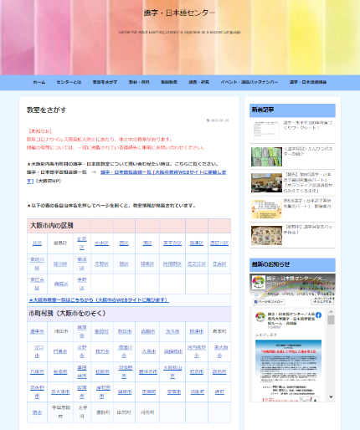これまでに大阪府が作成した日本語学習教材や啓発資料等、学習者のニーズにあった情報を提供するなどの支援に努めます。

また、地域の識字・日本語教室等にかかわる情報を、関係機関によるネットワークを通じて収集し、ホームページ等による情報提供に努めます。

さらに、識字・日本語教室の指導者や教室の企画・運営を行うコーディネーターを養成する手法について、識字・日本語教室等への提供に努めるとともに、研修や交流を通して市町村やNPO等との連携を強化します。

・「識字・日本語センター」のホームページ

## 安心のための医療・保健・福祉サービス体制の充実

在日外国人が、健康で安心して暮らしていくためには、必要な時に医療・保健や福祉に適切にアクセスできる環境整備が求められています。

現在、医療機関向けに、外国人患者受入れ支援サイト「おおさかメディカルネット」を開設し、多言語問診票や外国人患者対応マニュアル等の情報を掲載しています。

新型コロナウイルス感染症については、外国人向けサイト「外国人の方へ　新型コロナウイルス感染症のお知らせ」を開設し、府内の感染状況や府の取組み等を多言語で情報発信しています。また、公益財団法人大阪府国際交流財団が運営する「大阪府外国人情報コーナー」において、外国人からの様々な相談に対応しています。

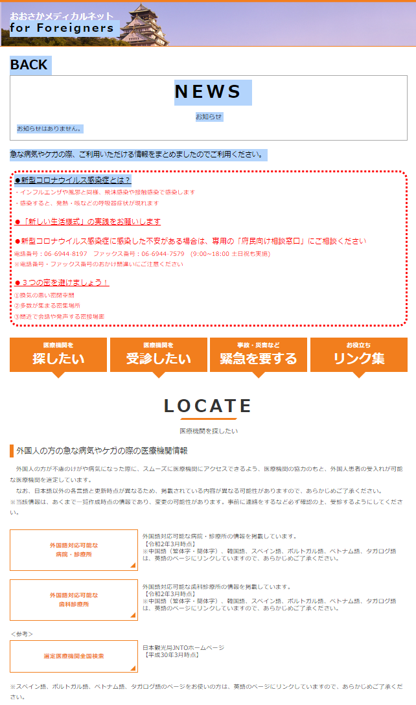在日外国人が医療機関を受診するにあたっては、次のような課題があげられます。まず、在日外国人患者が必要な時に迅速に治療等を受けることができるよう、受け入れが可能な医療機関の所在地や診療科目等の情報を迅速に取得できる環境を整備する必要があります。次に、受診にあたり、医師・看護師・医療スタッフと確実な言語コミュニケーションを取ることができる環境を整備する必要があります。そのため、医療とその関連分野の知識や語彙力を持つ医療通訳が必要です。また、受診後については、健康保険に加入していないために医療費が高額となり、支払いが滞るケース等が課題となっています。

これらの課題については、医療機関単独で解決することが困難であり、医療機関に対する効果的な支援や、在日外国人に対する情報発信等が、求められるところです。

また、福祉サービスについては、在日韓国・朝鮮人をはじめとする在日外国人の高齢者を中心に、広報等による情報が十分行き渡らなかったり、言葉や食事、生活習慣の違いなどから、サービスの利用が難しい状況も見受けられます。

・府ホームページ「おおさかメディカルネット」

さらに、在日外国人高齢者・障がい者の中には、国民年金制度創設時の国籍条項により制度的に年金の受給資格が得られなかった方々がおり、所要の救済措置が求められます。

**≪施策の方向性≫**

在日外国人が、健康で安心して暮らしていくため、医療・保健・福祉に関する情報提供を進めるとともに、安心してサービスを受けることができる体制づくりを推進します。

#### 健康に暮らすための体制の充実

在日外国人が必要とする医療機関等を迅速に検索することができるよう、外国人患者を受け入れる医療機関の情報をとりまとめたリストの作成・公表を行うとともに、外国人患者を受け入れる医療機関のうち拠点となりうる医療機関を拠点医療機関等として整備し、適宜、追加等の更新を行っていきます。

次に、受診時において医療機関のスタッフと外国人患者のコミュニケーションの問題解決を図るため、医療機関等が必要とする際に通訳サービスを提供するコールセンターの設置や医療通訳の設置を行い、通訳を介して母語で診察が受けられる環境を整備します。

また、受診後の医療費の未払い等の課題に対応するため、相談窓口の設置を行います。

#### 感染症流行時における対応

新型コロナウイルス感染症等、感染症の感染拡大に備えるため、在日外国人に対して、感染症に関する多言語による情報提供や相談対応を推進します。

#### 福祉サービスの利用促進

福祉サービスに関する外国語版パンフレットを作成して周知を図るなど、関係機関と連携した効果的な情報提供に努めます。

また、異なる文化的背景、習慣を持つ外国人が福祉サービスを利用しやすくなるように関係機関と連携して介護サービス事業者や福祉施設職員等への啓発・研修の充実に努めます。

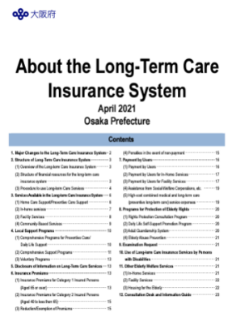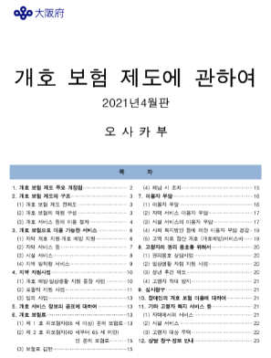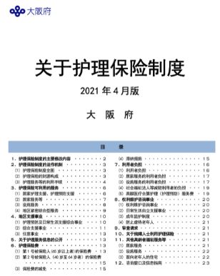

・広報パンフレット「介護保険制度について」

#### 法制度の改善等の国への要望

外国人の未収医療費にかかる医療機関への補助制度について、救命救急センター以外の医療機関にも必要な措置を講じるよう、引き続き国に要望します。

また、制度的に国民年金の受給資格が得られなかった在日外国人の高齢者や障がい者への所要の救済措置の実施についても、引き続き国に要望します。

## 安全を守る災害支援体制の充実

在日外国人は、日本語の習得が十分でなかったり、日本の生活環境に不案内であったり、災害のことを知らなかったりすることが多いことから、「大阪府地域防災計画」[15]においても、特に配慮を要する要配慮者に位置づけられています。

大阪府では、「大阪府地域防災計画」に基づき、国や市町村、関係団体、民間事業者等の多様な機関と連携して、外国人に対する支援の検討・推進を行っており、「おおさか防災ネット」１６や気象の注意報や警報、避難情報などを配信する「防災情報メール」[16]などにより、在日外国人に多言語で防災情報の提供を行っています。

また、大規模災害の発生時には、公益財団法人大阪府国際交流財団と共同で「大阪府災害時多言語支援センター」を設置して情報発信を行うほか、市町村等の避難所運営の支援として、大阪府の「大阪府避難所運営マニュアル作成指針」にて多言語で作成した「避難所会話シート」や「外国人避難者用質問票」[17]を提供し、活用いただけるようにしています。

在日外国人数の増加にともない、災害発生時に被災する外国人の数も増加する中、平常時からの防災情報の周知や、多言語での災害情報の発信など、外国人に対するより一層の災害支援体制の充実が求められています。

**≪施策の方向性≫**

在日外国人が、防災情報や災害時に必要な情報を受けることができるような支援体制の整備を推進します。

#### 情報発信等による支援

平常時から多言語や「やさしい日本語」での防災に関する情報提供を行うとともに、災害発生時には、ホームページやSNSなどを活用して、迅速、的確かつ分かりやすい情報発信に努めます。

#### 効果的な情報伝達体制の整備

大規模災害発生時には、公益財団法人大阪府国際交流財団と共同で「大阪府災害時多言語支援センター」を設置するなど、外国人に対し効果的な多言語での情報伝達を行うことができる体制整備を進めます。

#### 避難所における支援

災害発生時に避難所を運営する市町村等が円滑に多言語支援を行えるよう、「大阪府避難所運営マニュアル作成指針」の活用促進と公益財団法人大阪府国際交流財団と連携して災害時通訳・翻訳ボランティアの確保・育成に努めます。

## 安心して生活できる住宅・就労支援の充実

前出の意識調査の結果を見ると、日本に居住している外国人に関して見られる問題として、「賃貸住宅などの申込みや入居において不利な扱いを受けること」が「あると思う」と回答した人の割合は、64.1％となっていました。また、「就職や仕事の内容・待遇などにおいて不利な条件に置かれていること」が「あると思う」と回答した人の割合は、71.8％となっていました。

また、令和元年に大阪府・大阪市が実施した「大阪市外国人住民アンケート調査」[18]の結果を見ると、住む家を探したときに、外国人なので入居を断られたことが「ある」と回答した割合が34.3％、日本人の保証人がいないので入居を断られたことが「ある」と回答した割合が40.0％となっています。

このような外国人に対する不利な扱いをなくすため、賃貸住宅への入居等に関しては、不動産取引にかかわる人権問題の相談窓口を設置するとともに、業界に対する人権研修や啓発リーフレットなどを通じた啓発に努めています。

また、Osakaあんしん住まい推進協議会が運営するサイトでは、日本語を含む14言語[19]で住まいに関する情報を提供しています。

さらに、就職の機会均等と公正な採用を図るため、毎年６月を就職差別撤廃月間と定めその周知に努めるとともに、公正採用選考人権啓発推進員制度の普及に努めるなど、事業主等への啓発を行っています。

大阪府職員の採用試験においては、受験資格における国籍条項について、平成11（1999）年度より、知事部局のすべての職種で撤廃されており、外国籍の職員が採用されています。

しかしながら、未だ、民間企業への就職や賃貸住宅への入居等に際して、国籍、民族等の違いを理由とした採用拒否や入居拒否の事例がみられるほか、在日韓国・朝鮮人をはじめとする在日外国人の中には、本名ではなく日本名（通名）で生活する人もいます。

**≪施策の方向性≫**

外国人に対する偏見や差別意識をなくし、外国人が地域で安心・安全に暮らし、働くことができるよう、住宅入居や就労にかかわる啓発等の取組みを充実します。

#### 住宅入居にかかわる啓発等の充実

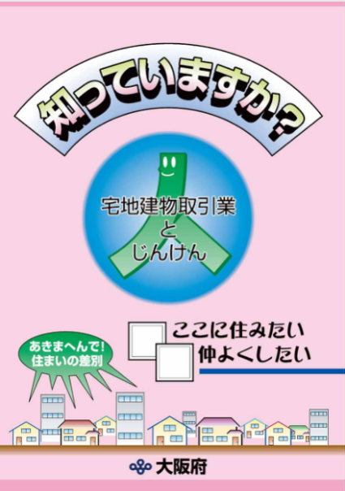生活の基盤となる住居についての権利は、国際人権規約及び人種差別撤廃条約で保障されており、入居差別の解消を図るため、啓発冊子の配布や研修の実施等による宅地建物取引業者、賃貸住宅経営者などへの啓発に努めます。また、国や関係機関と連携しながら入居機会の制約の解消に向けた取組みを進めます。

入居差別にかかわるトラブル・相談に対して、業界で自主的に迅速な解決が図られるよう指導するとともに、業界団体、市町村等とも連携を図りながら、不動産取引相談コーナーをはじめとする様々な相談機能が活用されるよう努めます。

府内の民間賃貸住宅に入居を希望する外国人等が円滑に入居できるよう、関係団体等と協力しながら、引き続き多言語による情報提供を行います。また、外国人等であることを理由に入居を拒まない民間賃貸住宅や住まい探しの相談支援を行う居住支援法人等の団体の情報を提供します。

さらに、外国人等が身近な市町村で住まいに関する相談ができるよう、居住支援協議会の設立を促進します。

・啓発リーフレット

「知っていますか？宅地建物取引業とじんけん」

#### 就労にかかわる啓発等の充実

就職にあたって、国籍、民族等の違いを理由に差別されることがないよう、就職差別撤廃月間に集中的な啓発を行うとともに、企業啓発団体への働きかけ、「公正採用選考人権啓発推進員」の活用などにより、企業内部における人権意識の高揚のための取組みを促します。

また、国や関係機関と連携して、外国人へのきめ細やかな就労相談支援に努めるとともに、解雇や賃金問題等、雇用にかかわる様々な問題に対応するため、労働相談をはじめ、外国人を雇用している、もしくは雇用を考えている企業に対し、労働基準法、最低賃金法といったすべての労働者に適用される労働関係法規の知識や、言葉・文化の違いなど配慮すべき点の啓発など、外国人が働きやすい労働環境の整備を促します。

さらに、人種、民族等による雇用差別を禁じたＩＬＯ１１１号条約を早期批准し、関係する国内法を整備するよう、引き続き国に要望します。

## 国際理解教育・在日外国人教育の充実

在日外国人教育については、母語・母文化を尊重した取組みを進めることにより、在日外国人の児童・生徒が自らの誇りを高め、本名を使用できるような環境の醸成に努めるとともに、日本語指導が必要な児童・生徒に対する学習・生活面での支援を充実するなど、児童・生徒が将来の進路を自ら選択し自己実現を図ることができるよう指導する必要があります。

また、グローバル化が進展する中、すべての児童・生徒が、多様な言語や文化、価値観について理解し、互いを尊重しながら学び合うことができるよう、学校内外の様々な活動を通じ、異文化理解や多文化共生の考え方に基づく取組みを進める必要があります。

平成２（1990）年から平成４（1992）年には、府立高校９校に国際教養科を設置し、その後学科を改編しながら、令和４（2022）年度までにグローバル科（２校）、国際文化科（８校）、英語科（２校）、グローバル探究科（１校）を設置しました。また、平成13（2001）年度から府立高校２校で「中国帰国生徒及び外国人生徒入学者選抜」を実施し、その後、実施校を拡大しながら、令和４（2022）年度には８校で「日本語指導が必要な帰国生徒・外国人生徒入学者選抜」を実施しています。さらに、すべての外国籍の児童・生徒の就学機会が適切に確保されるよう、市町村における就学促進のための取組み支援や夜間中学の多言語での広報に努めているところです。

加えて、平成28（2016）年にヘイトスピーチを解消するための「本邦外出身者に対する不当な差別的言動の解消に向けた取組の推進に関する法律」が施行されたことを踏まえ、教職員がヘイトスピーチの問題について理解を深め適切に指導するための研修用資料を作成するなど、外国にルーツのある子どもの人権を守る学校づくりをめざして取り組んでいます。

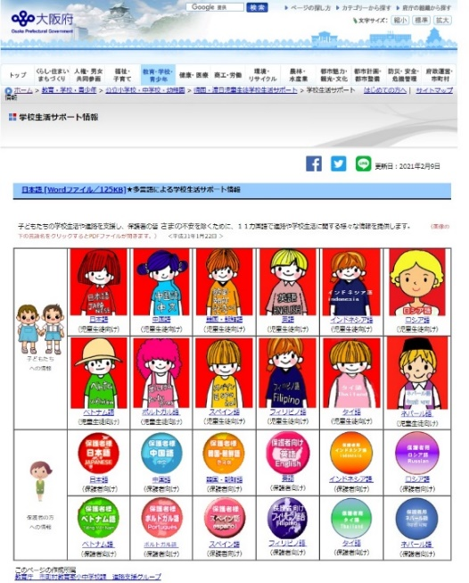今後、すぐれた取組みの事例や成果等について交流できるよう、ＩＣＴの活用を含め、より一層学校間で情報交換のためのネットワークづくりが求められているところです。

また、外国人学校については、日本在住の外国人や外国にルーツのある生徒等が、母語や母文化に触れながら学習する場を提供するものであることから、その振興を図ることが求められています。

**≪施策の方向性≫**

国際理解教育については、グローバル化が進展し、国際的な相互依存関係がますます深まる中、諸外国の異なる文化への理解を進めるとともに、コミュニケーション能力を高める教育を推進します。

・府ホームページ「学校生活サポート情報」

在日外国人教育については、「国際人権規約」及び「児童の権利に関する条約（子どもの権利条約）」をはじめ、「人権教育基本方針」「人権教育推進プラン」等の趣旨に基づき、異なる文化、習慣、価値観等を持った児童・生徒が、互いに違いを認めあい、本人のアイデンティティを保ちながら自己実現を図ることができるよう、ともに生きることのできる教育を進めます。

また、在日韓国・朝鮮人をはじめ在日外国人の児童・生徒が課外の自主活動を活用して歴史・文化等について学習できる環境を醸成します。

#### コミュニケーション能力の育成と国際理解教育の充実

地域や児童・生徒の実態に応じて、総合的な探究（学習）の時間等を活用して国際理解教育を推進するとともに、相互理解を深めるコミュニケーション能力を育成するため、外国語指導員[20]や海外留学生等の活用を図ります。

また、保育所や幼稚園・認定こども園の職員に対して、子どもがお互いを思いやり、ともに生きる力を育む視点に立った研修を行うことにより、子どもの豊かな人権感覚の形成に努めます。

#### 交流機会の拡充

異なる文化に直接触れ理解を深めるため、海外修学旅行を活用するなど海外の児童・生徒との交流を奨励するとともに、インターネットの活用等による教科学習や部活動などを通じ海外の児童・生徒との交流機会を拡充します。また、府内の日本語指導が必要、あるいは外国にルーツのある児童・生徒が、アイデンティティを育むとともに進路に展望を持てるようにする機会を提供していきます。

また、外国人学校との交流など地域の外国人との交流機会を拡充します。

#### 在日外国人教育の充実

在日外国人教育については、「在日韓国・朝鮮人問題に関する指導の指針」[21]などこれまでの経験と成果を生かし、蓄積されてきたノウハウ等の活用を図りつつ、指導内容・指導方法等を工夫改善するよう努めるとともに、在日韓国・朝鮮人をはじめ在日外国人の児童・生徒が、課外の自主活動（民族学級、国際クラブ等）などを通じて、歴史、文化、言語等について学習できる環境の醸成に努めます。

また、在日外国人児童・生徒が、自らに誇りを持つとともに、本名を使用できるよう環境の醸成に努めるとともに、将来の進路を自ら選択し、自己を実現し得るよう、関係諸機関と連携しながら適切な指導に努めるなど、進路指導・キャリア教育のさらなる充実を図ります。

日本語指導が必要な児童・生徒については、日本語教育教材や教員研修を一層充実させるとともに、「日本語教育の推進に関する法律」の理念に基づき、「特別の教育課程」[22]による日本語指導の実施に努めます。また、母語の指導や母文化を尊重した取組みの充実に努めます。加えて、帰国・渡日児童・生徒が主体的に進路を選択できるよう、日本の高校入学者選抜制度や学校生活などについて、多言語による情報提供や個別相談を実施していきます。

また、外国籍の子どもたちへの就学支援については、日本語以外の言語で就学案内を送付したり、案内に対して返信がない場合は個別に家庭訪問するなど、各市町村において、工夫された取組みがなされているところであり、府として、このような取組み事例を広く伝えることで、外国籍の子どもたちの就学機会が適切に確保されるよう努めます。

さらに、外国人学校に対し、外国人学校振興補助金により、教育条件の維持向上及び外国人学校に在学する生徒に係る修学上の経済的負担の軽減を図ります。

## 地域・府政への参画促進

前出の「大阪市外国人住民アンケート調査」によれば、地域の団体の活動やイベントへの参加状況は、「地域の活動に参加していない」と回答した割合が47.9％と半数近くを占めています。

在日外国人が、地域住民として主体的に地域で活動できるよう、防災活動や他の外国人支援等の担い手として、積極的に地域社会に参画できる環境づくりを行う必要があります。その際、在日外国人は、共に地域社会を構成する主体的な存在であり、そのような多様性が地域の豊かさにつながるという視点が重要です。

また、高度な専門性や日本語能力を身につけ、日本社会を深く理解する貴重な人材である外国人留学生の大阪での定着を促進するため、大阪での就職を希望する留学生に対し、就職セミナーや就職フェアを開催するなど、大阪企業に就職してもらえるよう支援を行っています。

さらに、在日外国人を含めた多様な住民の意見を府政に反映することが求められています。各種調査やパブリックコメント等を通じて、在日外国人の意見を把握するとともに、在日外国人にかかわる諸課題及び大阪府が取り組むべき方策について幅広く意見を求めるため、平成４（1992）年10月に「大阪府在日外国人施策有識者会議」を設置し、在日外国人施策の推進に努めてきました。今後も、有識者会議をはじめ、審議会等の委員の選任にあたっては、審議会等の設置目的を踏まえ、在日外国人を含めた幅広い人材の登用に努める必要があります。

**≪施策の方向性≫**

#### 地域社会への参画支援

地域に住む外国人が主体的に地域社会に参画し、防災活動や他の外国人支援等の担い手となることができるよう、地域社会の取組みを支援します。

#### 留学生の就職促進

外国人留学生が留学期間終了後も大阪に住み続けることができるよう、教育機関や企業等と連携した就職支援により、留学生の大阪での就職・定着を促進します。

#### 府政への参画促進

府政に幅広い府民の意見を府政推進に生かしていくため、多様な文化的背景や考え方を持つ在日外国人の意見も求める仕組みの整備に努めます。

在日外国人を含めた多様な住民の意見を府政に反映するため、引き続き各種調査やパブリックコメント等を通じて、在日外国人の意見を把握し、施策の反映に努めます。

また、在日外国人にかかわる諸課題及び大阪府が取り組むべき方策について幅広く意見を求めるために設置している「大阪府在日外国人施策有識者会議」を引き続き活用するとともに、審議会等の委員の選任にあたっては、審議会等の設置目的を踏まえ、在日外国人を含めた幅広い人材の登用に努めながら、在日外国人施策を推進します。

# 推進体制

以上に提示した在日外国人施策の基本的方向に沿った行政施策を展開するため、全庁をあげた取組みを推進します。

また、推進にあたっては、外部の関係機関等と連携を図るとともに、国へ必要な法制度の改善を働きかけていきます。

さらに、社会情勢等の変化に伴い、新たな課題が生じた場合、これに的確に対応するため、必要に応じて、本指針の見直しを行います。

## 庁内推進体制の充実

在日外国人施策を総合的に推進するため、庁内連絡会議や国際課兼務職員会議などの活用を通して、関係部局の一層緊密な連携を進め、総合調整機能の充実を図ります。

また、誰もがお互いの人権を尊重し支えあう「共生の視点」を踏まえて業務を遂行できるよう、職員の在日外国人問題の理解と認識を深めます。

在日外国人施策の実施状況等については、庁内連絡会議において毎年取りまとめるとともに、各施策の推進にあたっては、必要に応じて実態把握に努めます。さらに、それらの結果を有識者会議に報告するなど、同会議の機能の充実を図ります。

## 市町村・ＮＰＯ・事業者等との連携

府内の市町村においては、地域の実情に応じた取組みが進められており、近年、様々な分野において、ＮＰＯや事業者等との連携やボランティア活動が広がりをみせています。大阪府の在日外国人施策を推進するためには、このように住民にとって身近な市町村やＮＰＯ、事業者等の果たす役割は大きいと期待されることから、連携の充実を図ります。

また、市町村等において、外国人が地域住民として生活を開始してからできるだけ早い時期にオリエンテーションを実施して行政情報や日本社会の習慣等について学習する機会を提供できるよう、市町村等に対する情報提供に努めます。

## 国への働きかけ

在日外国人の地位向上や権利擁護をはじめ、この指針の目標である「すべての人が、人間の尊厳と人権を尊重し、国籍、民族等の違いを認めあい、ともに暮らすことのできる共生社会の実現」を図るため、国際的な人権基準に沿った必要な国内的措置がなされるよう、引き続き国に要望します。

**大阪府在日外国人施策に関する指針（資料編）目次**

資料１　大阪で暮らす在日外国人の状況 27

(1)　国籍・地域別

(2)　在留資格別

(3)　市区町村別

(4)　在留資格別外国人労働者数

資料２　大阪府外国人相談コーナー実績集計 3８

資料３　識字・日本語教室外国人参加者状況 3８

(1)　地域別

(2)　年齢別

資料４　外国人児童・生徒数 3９

資料５　外国人学校（各種学校）の幼児、児童、生徒数 3９

資料６　府内公立学校における外国人児童・生徒の本名使用率 40

資料７　外国人学校（各種学校）の幼児、児童、生徒数 ４０

資料８　留学生数 ４０

資料９　在日外国人関連施策のあゆみ ４１

##### 大阪で暮らす在日外国人の状況

（１）　国籍・地域別（令和４(2022)年６月末現在）

|  |  |  |  |  |  |
| --- | --- | --- | --- | --- | --- |
| 国籍・地域 | | 人数 | 国籍・地域 | | 人数 |
| アジア | アフガニスタン | 80 | ヨーロッパ | ウクライナ | 199 |
| アラブ首長国連邦 | 5 | ウズベキスタン | 191 |
| イエメン | 15 | 英国 | 1,076 |
| イスラエル | 41 | エストニア | 4 |
| イラク | 12 | オーストリア | 31 |
| イラン | 186 | オランダ | 81 |
| インド | 1,483 | カザフスタン | 43 |
| インドネシア | 5,262 | 北マケドニア | 2 |
| オマーン | 2 | ギリシャ | 7 |
| 韓国 | 90,141 | キルギス | 47 |
| 朝鮮 | 4,070 | クロアチア | 12 |
| カンボジア | 576 | コソボ共和国 | 2 |
| キプロス | 5 | ジョージア | 4 |
| クウェート | 3 | スイス | 77 |
| サウジアラビア | 34 | スウェーデン | 73 |
| シリア | 108 | スペイン | 238 |
| シンガポール | 196 | スロバキア | 21 |
| スリランカ | 989 | スロベニア | 10 |
| タイ | 2,613 | セルビア | 14 |
| 台湾 | 5,771 | タジキスタン | 6 |
| 中国 | 66,715 | チェコ | 13 |
| トルコ | 211 | デンマーク | 24 |
| ネパール | 8,117 | ドイツ | 305 |
| パキスタン | 626 | トルクメニスタン | 1 |
| パレスチナ | 1 | ノルウェー | 15 |
| バングラデシュ | 788 | ハンガリー | 38 |
| フィリピン | 9,944 | フィンランド | 41 |
| ブータン | 60 | フランス | 712 |
| ブルネイ | 3 | ブルガリア | 35 |
| ベトナム | 45,344 | ベラルーシ | 16 |
| マレーシア | 747 | ベルギー | 41 |
| ミャンマー | 2,392 | ポーランド | 88 |
| モルディブ | 5 | ボスニア・ヘルツェゴビナ | 6 |
| モンゴル | 523 | ポルトガル | 40 |
| ヨルダン | 16 | マルタ | 1 |
| ラオス | 84 | モルドバ | 11 |
| レバノン | 8 | ラトビア | 5 |
| ヨーロッパ | アイスランド | 8 | リトアニア | 14 |
| アイルランド | 65 | リヒテンシュタイン | 2 |
| アゼルバイジャン | 14 | ルーマニア | 140 |
| アルバニア | 4 | ルクセンブルク | 1 |
| アルメニア | 8 | ロシア | 480 |
| イタリア | 301 |  |  |  |

出典：「在留外国人統計」法務省出入国在留管理庁（令和４年６月末現在）

|  |  |  |  |  |  |
| --- | --- | --- | --- | --- | --- |
| 国籍・地域 | | 人数 | 国籍・地域 | | 人数 |
| アフリカ | アルジェリア | 19 | 北アメリカ | エルサルバドル | 8 |
| アンゴラ | 2 | カナダ | 679 |
| ウガンダ | 18 | キューバ | 20 |
| エジプト | 157 | グアテマラ | 10 |
| エチオピア | 24 | グレナダ | 1 |
| エリトリア | 2 | コスタリカ | 3 |
| ガーナ | 181 | ジャマイカ | 47 |
| ガボン | 2 | セントクリストファー・ネービス | 4 |
| カメルーン | 48 | セントルシア | 1 |
| ガンビア | 9 | ドミニカ | 3 |
| ギニア | 12 | ドミニカ共和国 | 26 |
| ギニアビサウ | 1 | トリニダード・トバゴ | 8 |
| ケニア | 46 | ニカラグア | 1 |
| コートジボワール | 6 | ハイチ | 5 |
| コンゴ共和国 | 7 | パナマ | 1 |
| コンゴ民主共和国 | 21 | バハマ | 4 |
| ザンビア | 16 | バルバドス | 3 |
| シエラレオネ | 4 | 米国 | 3,110 |
| ジンバブエ | 16 | ホンジュラス | 5 |
| スーダン | 42 | メキシコ | 199 |
| セネガル | 28 | 南アメリカ | アルゼンチン | 54 |
| タンザニア | 24 | ウルグアイ | 4 |
| チャド | 1 | エクアドル | 15 |
| チュニジア | 75 | コロンビア | 127 |
| トーゴ | 4 | チリ | 56 |
| ナイジェリア | 201 | パラグアイ | 31 |
| ナミビア | 1 | ブラジル | 2,732 |
| ニジェール | 2 | ベネズエラ | 28 |
| ブルキナファソ | 7 | ペルー | 1,331 |
| ブルンジ | 2 | ボリビア | 168 |
| ベナン | 4 | オセアニア | オーストラリア | 742 |
| ボツワナ | 1 | サモア | 3 |
| マダガスカル | 7 | ソロモン | 5 |
| マラウイ | 5 | ツバル | 1 |
| マリ | 5 | トンガ | 11 |
| 南アフリカ共和国 | 86 | ナウル | 1 |
| 南スーダン共和国 | 7 | ニュージーランド | 249 |
| モーリシャス | 3 | パプアニューギニア | 3 |
| モザンビーク | 11 | パラオ | 5 |
| モロッコ | 42 | フィジー | 25 |
| リビア | 8 | ミクロネシア | 6 |
| リベリア | 2 | 無国籍 | | 37 |
| ルワンダ | 3 | 総数 | | 262,681 |
| レソト | 4 |  |  |  |

《参考》全国の外国人の状況

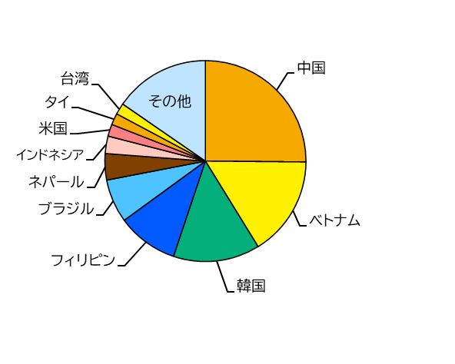

《参考》外国人数上位都府県の状況

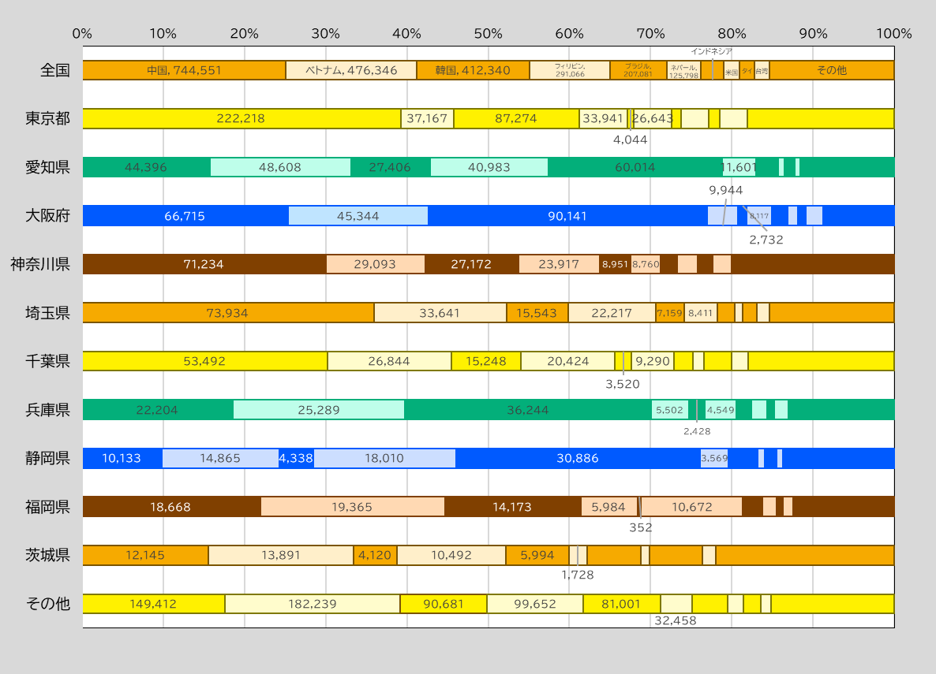



出典：「在留外国人統計」法務省出入国在留管理庁（令和４年６月末現在）

《参考》外国人数の推移（全国・大阪府）（平成14（2002）年～令和４（2022）年）

①　全国　　　　　　　　　　　　　　　　②　大阪府

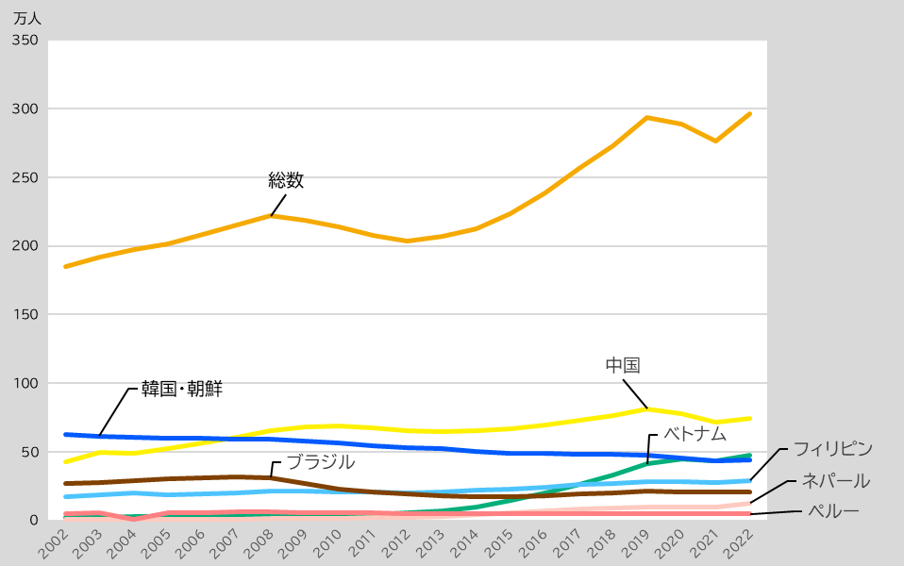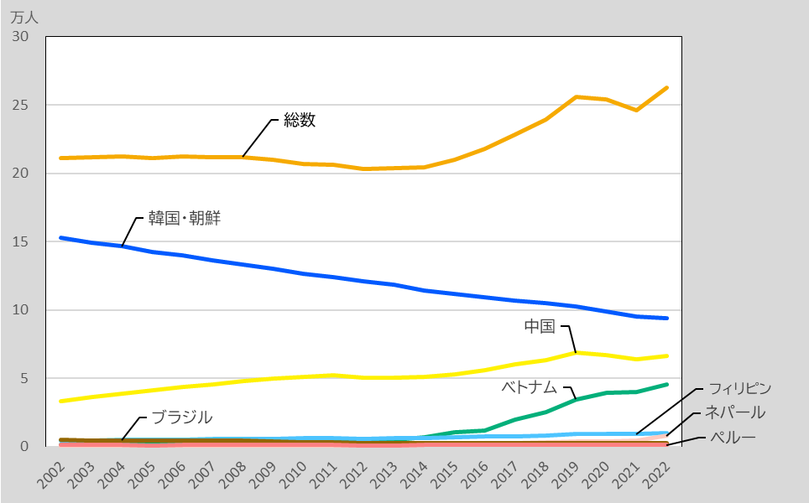



出典：「登録外国人統計」（法務省入国管理局（当時））、「在留外国人統計」法務省出入国在留管理庁

※平成14（2002）年から令和３（2021）年までの各年は12月末現在、令和４（2022）年は６月末現在

（２）　在留資格別

（単位：人）

|  |  |  |  |  |  |  |
| --- | --- | --- | --- | --- | --- | --- |
| 在留資格 | | 総数 | 人数が多い国籍・地域 | | | |
| （１） | | （２） | |
| 教授 | | 467 | 中国 | 93 | 米国 | 60 |
| 芸術 | | 26 | 中国 | 5 | 韓国 | 4 |
| 宗教 | | 284 | 韓国 | 118 | 米国 | 50 |
| 報道 | | 2 | 韓国 | 1 | 米国 | 1 |
| 高度専門職 | | 826 | 中国 | 610 | 韓国 | 46 |
|  | １号イ | 165 | 中国 | 75 | 韓国 | 14 |
|  | １号ロ | 537 | 中国 | 439 | 韓国 | 23 |
|  | １号ハ | 71 | 中国 | 53 | 韓国 | 5 |
|  | ２号 | 53 | 中国 | 43 | 韓国 | 4 |
| 経営・管理 | | 3,390 | 中国 | 2,214 | 韓国 | 345 |
| 法律・会計業務 | | 1 | ドイツ | 1 | － | － |
| 医療 | | 390 | 中国 | 327 | インドネシア | 23 |
| 研究 | | 40 | 中国 | 11 | 韓国 | 5 |
| 教育 | | 728 | 米国 | 287 | フィリピン | 107 |
| 技術・人文知識・国際業務 | | 25,466 | ベトナム | 8,923 | 中国 | 7,483 |
| 企業内転勤 | | 778 | 中国 | 222 | インドネシア | 136 |
| 介護 | | 955 | ベトナム | 616 | フィリピン | 148 |
| 興行 | | 157 | 米国 | 39 | オーストラリア | 19 |
| 技能 | | 2.060 | ネパール | 863 | 中国 | 479 |
| 特定技能 | | 4,990 | ベトナム | 3,329 | インドネシア | 546 |
|  | １号 | 4,990 | ベトナム | 3,329 | インドネシア |  |
|  | ２号 | 0 | － | － | － |  |
| 技能実習 | | 17,439 | ベトナム | 11,486 | 中国 | 1,612 |
|  | １号イ | 44 | フィリピン | 17 | ベトナム | 10 |
|  | １号ロ | 5,226 | ベトナム | 3,011 | インドネシア | 700 |
|  | ２号イ | 48 | フィリピン | 26 | ベトナム | 17 |
|  | ２号ロ | 8,622 | ベトナム | 6,056 | 中国 | 989 |
|  | ３号イ | 43 | フィリピン | 25 | ベトナム | 18 |
|  | ３号ロ | 3,456 | ベトナム | 2,374 | フィリピン | 387 |
| 文化活動 | | 123 | 中国 | 50 | 米国 | 16 |
| 留学 | | 28,666 | 中国 | 10,182 | ベトナム | 8,227 |
| 研修 | | 9 | フィリピン | 5 | カンボジア | 2 |
| 家族滞在 | | 15,917 | ベトナム | 5,452 | 中国 | 5,245 |
| 特定活動 | | 7,009 | ベトナム | 3,706 | 中国 | 1,328 |
| 永住者 | | 57,379 | 中国 | 28,917 | 韓国 | 11,673 |
| 日本人の配偶者等 | | 8,972 | 中国 | 2,361 | 韓国 | 1,419 |
| 永住者の配偶者等 | | 2,728 | 中国 | 1,586 | 韓国 | 351 |
| 定住者 | | 9,173 | 中国 | 3,536 | 韓国 | 1,573 |
| 特別永住者 | | 74,706 | 韓国 | 70,075 | 朝鮮 | 4,021 |
| 総数 | | 262,681 | 韓国 | 90,141 | 中国 | 66,715 |

（単位：人）

|  |  |  |  |  |  |  |
| --- | --- | --- | --- | --- | --- | --- |
| 人数が多い国籍・地域 | | | | | | その他 |
| （３） | | （４） | | （５） | |
| 韓国 | 56 | インド | 28 | インドネシア | 20 | 210 |
| 米国 | 4 | スペイン | 2 | ロシア | 2 | 9 |
| 台湾 | 19 | ベトナム | 16 | フィリピン | 15 | 66 |
| アフガニスタン |  | アラブ首長国連邦 |  | イエメン |  | 0 |
| 台湾 | 34 | タイ | 23 | エジプト | 16 | 97 |
| 台湾 | 9 | タイ | 7 | エジプト | 7 | 53 |
| ベトナム | 22 | 台湾 | 14 | マレーシア | 7 | 32 |
| 米国 | 2 | シンガポール | 1 | 台湾 | 1 | 9 |
| 台湾 | 1 | マレーシア | 1 | ウクライナ | 1 | 3 |
| ベトナム | 265 | ネパール | 185 | 台湾 | 124 | 257 |
| － | － | － | － | － | － | － |
| 韓国 | 13 | 台湾 | 9 | ベトナム | 9 | 9 |
| インド | 3 | ベトナム | 3 | フランス | 2 | 16 |
| 英国 | 69 | カナダ | 53 | オーストラリア | 39 | 173 |
| 韓国 | 1,940 | 台湾 | 1,657 | ネパール | 851 | 4,612 |
| 韓国 | 85 | ベトナム | 82 | フィリピン | 60 | 193 |
| インドネシア | 61 | 中国 | 42 | ネパール | 35 | 53 |
| 中国 | 15 | 英国 | 12 | 韓国 | 11 | 61 |
| インド | 331 | タイ | 108 | ベトナム | 78 | 201 |
| フィリピン | 362 | 中国 | 266 | ミャンマー | 192 | 295 |
| フィリピン | 362 | 中国 | 266 | ミャンマー | 192 | 295 |
| － | － | － | － | － | － | － |
| インドネシア | 1,421 | フィリピン | 1,205 | ミャンマー | 751 | 964 |
| カンボジア | 6 | 中国 | 5 | インドネシア | 3 | 3 |
| フィリピン | 427 | 中国 | 382 | ミャンマー | 308 | 398 |
| インドネシア | 3 | 中国 | 2 | － | － | 0 |
| インドネシア | 524 | ミャンマー | 334 | フィリピン | 323 | 396 |
| － |  | － |  | － | － | 0 |
| 中国 | 234 | インドネシア | 191 | タイ | 111 | 159 |
| 韓国 | 10 | フランス | 6 | イタリア | 4 | 37 |
| ネパール | 3,306 | 韓国 | 1,295 | インドネシア | 1,188 | 4,468 |
| マレーシア | 1 | メキシコ | 1 | － | － | 0 |
| ネパール | 2,098 | 韓国 | 808 | インドネシア | 328 | 1,986 |
| フィリピン | 391 | インドネシア | 335 | ミャンマー | 219 | 1,030 |
| フィリピン | 4,043 | ベトナム | 2,048 | 台湾 | 1,845 | 8,853 |
| フィリピン | 831 | 米国 | 641 | ベトナム | 456 | 3,264 |
| フィリピン | 222 | ベトナム | 163 | ネパール | 51 | 355 |
| フィリピン | 1,545 | ブラジル | 712 | ベトナム | 444 | 1,363 |
| 米国 | 157 | 台湾 | 144 | 中国 | 116 | 193 |
| ベトナム | 45,344 | フィリピン | 9,944 | ネパール | 8,117 | 42,420 |

出典：「在留外国人統計」法務省出入国在留管理庁（令和４年６月末現在）

《参考》全国の外国人の状況

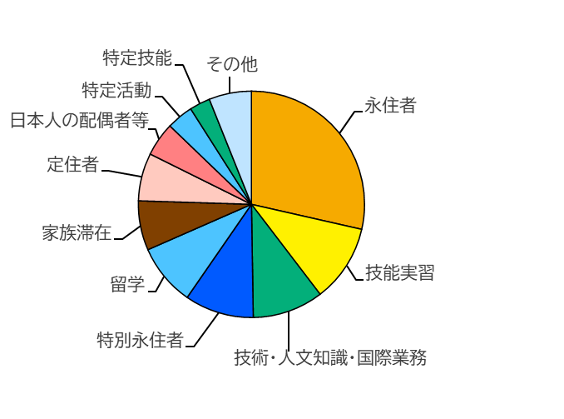

　　〔外国人数上位都府県の状況〕

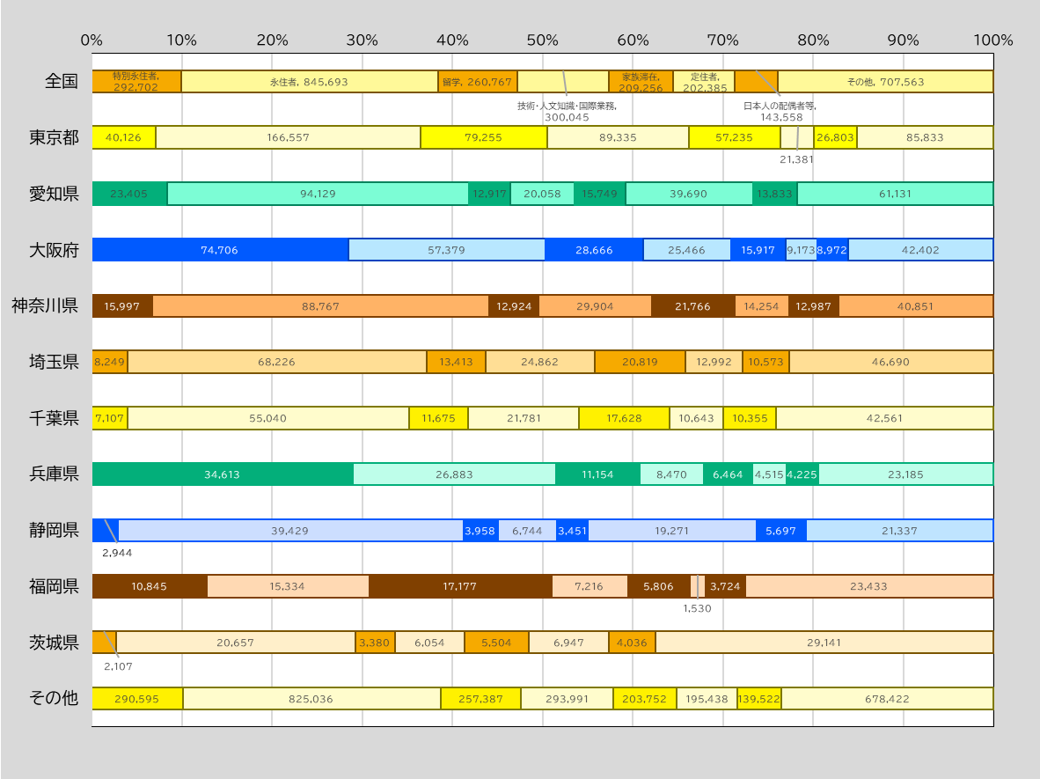



出典：「在留外国人統計」法務省出入国在留管理庁（令和４年６月末現在）

（３）　市区町村別

（単位：人）

|  |  |  |  |  |  |  |  |  |  |  |  |  |
| --- | --- | --- | --- | --- | --- | --- | --- | --- | --- | --- | --- | --- |
| 市区町村名 | | | 人数 | 人口 | 人口比 | 市区町村名 | | | | 人数 | 人口 | 人口比 |
| 大阪市地域 | | | 149,604 | 2,754,928 | 5.43 | 東大阪地域（続き） | | | | | | |
|  | 都島区 | | 3,459 | 107,710 | 3.21 |  | 中河内地域 | | | 28,920 | 818,414 | 3.53 |
|  | 福島区 | | 1,764 | 80,021 | 2.20 |  |  | 八尾市 | | 8,017 | 261,953 | 3.06 |
|  | 此花区 | | 2,288 | 64,769 | 3.53 |  |  | 柏原市 | | 1,579 | 67,731 | 2.33 |
|  | 西区 | | 4,850 | 108,002 | 4.49 |  |  | 東大阪市 | | 19,324 | 488,730 | 3.95 |
|  | 港区 | | 3,428 | 79,405 | 4.32 | 南河内地域 | | | | 7,763 | 583,815 | 1.33 |
|  | 大正区 | | 1,848 | 60,565 | 3.05 |  | 富田林市 | | | 1,871 | 107,141 | 1.75 |
|  | 天王寺区 | | 4,957 | 84,019 | 5.90 |  | 河内長野市 | | | 831 | 99,180 | 0.84 |
|  | 浪速区 | | 9,719 | 78,541 | 12.37 |  | 松原市 | | | 2,029 | 115,886 | 1.75 |
|  | 西淀川区 | | 4,880 | 95,423 | 5.11 |  | 羽曳野市 | | | 1,296 | 107,736 | 1.20 |
|  | 東淀川区 | | 7,241 | 175,711 | 4.12 |  | 藤井寺市 | | | 861 | 62,939 | 1.37 |
|  | 東成区 | | 7,553 | 85,332 | 8.85 |  | 大阪狭山市 | | | 584 | 58,108 | 1.01 |
|  | 生野区 | | 27,482 | 126,669 | 21.70 |  | 太子町 | | | 118 | 12,695 | 0.93 |
|  | 旭区 | | 2,348 | 89,000 | 2.64 |  | 河南町 | | | 145 | 15,383 | 0.94 |
|  | 城東区 | | 5,245 | 168,070 | 3.12 |  | 千早赤阪村 | | | 28 | 4,747 | 0.59 |
|  | 阿倍野区 | | 3,663 | 111,670 | 3.28 | 泉州地域 | | | | 30,285 | 1,689,498 | 1.79 |
|  | 住吉区 | | 4,599 | 151,871 | 3.03 |  | 泉北地域 | | | 21,837 | 1,145,751 | 1.91 |
|  | 東住吉区 | | 4,151 | 127,196 | 3.26 |  | 堺市 | | 16,340 | 817,407 | 2.00 |
|  | 西成区 | | 11,642 | 106,005 | 10.98 |  | 堺区 | 5,379 | 148,872 | 3.61 |
|  | 淀川区 | | 7,941 | 184,419 | 4.31 | 中区 | 1,677 | 119,686 | 1.40 |
|  | 鶴見区 | | 2,099 | 111,743 | 1.88 | 東区 | 1,054 | 84,540 | 1.25 |
|  | 住之江区 | | 4,467 | 117,896 | 3.79 | 西区 | 2,072 | 134,037 | 1.55 |
|  | 平野区 | | 8,784 | 188,696 | 4.66 | 南区 | 3,047 | 134,710 | 2.26 |
|  | 北区 | | 5,899 | 142,548 | 4.14 | 北区 | 2,153 | 158,570 | 1.36 |
|  | 中央区 | | 9,297 | 109,647 | 8.48 | 美原区 | 958 | 36,992 | 2.59 |
| 北大阪地域 | | | 27,518 | 1,816,572 | 1.51 | 泉大津市 | | 1,504 | 73,446 | 2.05 |
|  | 三島地域 | | 15,732 | 1,147,887 | 1.37 | 和泉市 | | 2,846 | 183,422 | 1.55 |
|  |  | 吹田市 | 6,069 | 390,569 | 1.55 | 高石市 | | 606 | 55,154 | 1.10 |
|  |  | 高槻市 | 3,725 | 350,469 | 1.06 | 忠岡町 | | 541 | 16,322 | 3.31 |
|  |  | 茨木市 | 3,991 | 288,678 | 1.38 | 泉南地域 | | | 8,448 | 543,747 | 1.55 |
|  |  | 摂津市 | 1,687 | 87,268 | 1.93 |  | 岸和田市 | | 2,964 | 187,477 | 1.58 |
|  |  | 島本町 | 260 | 30,903 | 0.84 | 貝塚市 | | 1,325 | 82,588 | 1.60 |
|  | 豊能地域 | | 11,786 | 668,685 | 1.76 | 泉佐野市 | | 2,002 | 98,919 | 2.02 |
|  |  | 豊中市 | 6,503 | 400,053 | 1.63 | 泉南市 | | 840 | 58,866 | 1.43 |
|  |  | 池田市 | 2,186 | 104,935 | 2.08 | 阪南市 | | 469 | 49,817 | 0.94 |
|  |  | 箕面市 | 2,862 | 137,204 | 2.09 | 熊取町 | | 335 | 43,354 | 0.77 |
|  |  | 豊能町 | 130 | 17,835 | 0.73 | 田尻町 | | 111 | 8,368 | 1.33 |
|  |  | 能勢町 | 105 | 8,658 | 1.21 | 岬町 | | 402 | 14,358 | 2.80 |
| 東大阪地域 | | | 47,511 | 1,945,678 | 2.44 | 総計 | | | | 262,681 | 8,790,491 | 2.99 |
|  | 北河内地域 | | 18,591 | 1,127,264 | 1.65 | 出典：「在留外国人統計」法務省出入国在留管理庁（令和４年６月末  現在）  「大阪府市区町村別世帯数および人口」大阪府総務部統計課  （令和４年７月１日現在） | | | | | | |
|  |  | 守口市 | 2,768 | 141,558 | 1.96 |
|  |  | 枚方市 | 4,900 | 394,132 | 1.24 |
|  |  | 寝屋川市 | 3,293 | 227,314 | 1.45 |
|  |  | 大東市 | 2,900 | 117,495 | 2.47 |
|  |  | 門真市 | 3,469 | 117,516 | 2.95 |
|  |  | 四條畷市 | 627 | 54,453 | 1.15 |
|  |  | 交野市 | 634 | 74,796 | 0.85 |

(４)　大阪の在留資格別外国人労働者数（令和４(2022)年10月末現在）

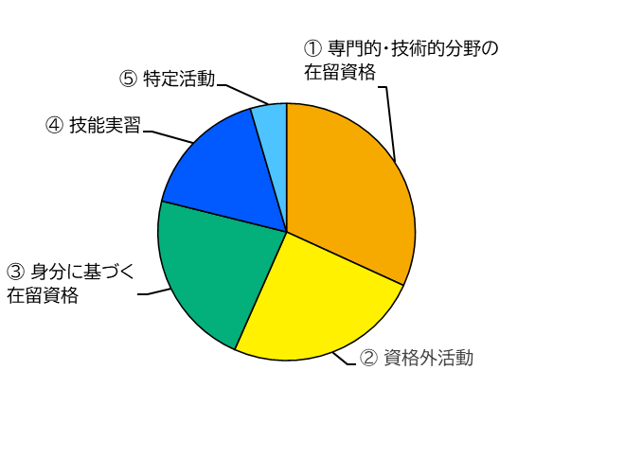

注　①には、在留資格「教授」、「芸術」、「宗教」、「報道」、「高度専門職１号・２号」、「経営・管理」、「法律・会計業

務」、「医療」、「研究」、「教育」、「技術・人文知識・国際業務」、「企業内転勤」、「興行」、「介護」、「技能」、「特定

技能」が含まれる。

②に該当する活動には、外交官等の家事使用人、ワーキング・ホリデー、経済連携協定に基づく外国人看護師・

介護福祉士候補者等が含まれる。

③のうち、在留資格「永住者」は16,717人、「日本人の配偶者等」は5,899人、「永住者の配偶者等」は1,071人、

「定住者」は4,048人。

④のうち、在留資格「留学」は、25,821人。

《参考》大阪の在留資格別外国人労働者数の推移（平成20（2008）～令和４（2022）年）

出典：厚生労働省職業安定局「外国人雇用状況」

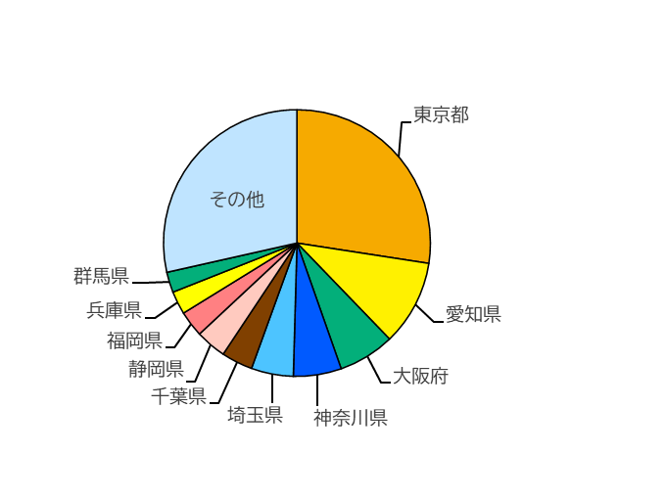《参考》都道府県別外国人労働者数（令和４(2022)年10月末現在）





出典：厚生労働省職業安定局「外国人雇用状況」の届出状況（令和４年10月末現在）

##### 大阪府外国人相談コーナー実績集計（令和３年度）

大阪府府民文化部都市魅力創造局国際課調べ

①　相談言語別件数

②　相談内容別件数

|  |  |  |  |  |  |
| --- | --- | --- | --- | --- | --- |
| 言語 | 件数（件） | 割合（％） |  | 内容 | 件数（件） |
| 英語 | 432 | 20.6 |  | 医療 | 821 |
| スペイン語 | 298 | 14.2 |  | 入管手続 | 208 |
| 中国語 | 238 | 11.3 |  | 通訳・翻訳 | 190 |
| ベトナム語 | 197 | 9.4 |  | 雇用・労働 | 179 |
| ポルトガル語 | 103 | 4.9 |  | 社会保険・年金 | 87 |
| ネパール語 | 51 | 2.4 |  | 身分関係・結婚・国籍・離婚・ＤＶ | 82 |
| タイ語 | 46 | 2.2 |  | 住宅 | 80 |
| インドネシア語 | 17 | 0.8 |  | 出産・子育て | 41 |
| フィリピン語 | 11 | 0.5 |  | 教育（学校・大学・国際学校） | 34 |
| 韓国・朝鮮語 | 10 | 0.5 |  | 交通・運転免許 | 31 |
| その他 | 2 | 0.1 |  | 税金 | 26 |
| 日本語以外の計 | 1,405 | 66.9 |  | 日本語学習 | 19 |
| 日本語 | 695 | 33.1 |  | 防災・災害 | 1 |
|  | | |  | その他 | 513 |
|  | | |  | 合計 | 2,312 |

##### 識字・日本語教室外国人参加者状況（令和４（2022）年２月現在）

出典：「令和３年度 大阪府識字・日本語教室活動状況調査」大阪府教育庁地域教育振興室調べ

|  |  |  |  |  |  |  |
| --- | --- | --- | --- | --- | --- | --- |
| 地域  ①　地域別 | 総数（人） | 割合（％） |  | 年齢区分  ②　年齢別 | 総数（人） | 割合（％） |
| ベトナム | 931 | 26.7 |  | 20歳未満 | 177 | 5.1 |
| 中国 | 880 | 25.3 |  | 20歳代 | 768 | 22.0 |
| 韓国・朝鮮 | 189 | 5.4 |  | 30歳代 | 653 | 18.7 |
| フィリピン | 160 | 4.6 |  | 40歳代 | 278 | 8.0 |
| インドネシア | 145 | 4.2 |  | 50歳代 | 162 | 4.7 |
| タイ | 85 | 2.4 |  | 60歳代 | 86 | 2.5 |
| ネパール | 58 | 1.7 |  | 70歳代 | 90 | 2.6 |
| アメリカ合衆国 | 56 | 1.6 |  | 80歳代 | 47 | 1.3 |
| インド | 54 | 1.6 |  | 不明 | 1,222 | 35.1 |
| その他 | 925 | 26.5 |  | 合計 | 3,483 | 100.0 |
| 合計 | 3,483 | 100.0 |  |  | | |
|  | | |  |  | | |
|  | | | | | | |

##### 府内公立学校における外国人児童・生徒の人数と割合（令和４（2022）年５月現在）

大阪府教育庁高等学校課・小中学校課調べ

|  |  |  |  |
| --- | --- | --- | --- |
|  | 全児童・生徒数（人） | 外国人児童・生徒数（人） | 割合（％） |
| 小学校 | 257,841 | 2,186 | 0.848 |
| 中学校 | 126,247 | 823 | 0.652 |
| 高等学校 | 109,262 | 1,258 | 1.151 |
| 合計 | 493,350 | 4,267 | 0.865 |

※小・中学校については、政令市及び中学校夜間学級を除いた値  
※小学校については、義務教育学校の前期課程を含んだ値  
※中学校については、義務教育学校の後期課程を含んだ値  
※高等学校については、府立高等学校の全日制課程、定時制課程及び通信制課程を合わせた値

##### 府内公立学校における外国人児童・生徒の国籍・地域別人数と割合

（令和４（2022）年５月現在）

|  |  |  |  |  |  |  |  |  |  |  |
| --- | --- | --- | --- | --- | --- | --- | --- | --- | --- | --- |
| 小学校 | 国籍・地域 | 中国 | ベトナム | 韓国・朝鮮 | フィリピン | ブラジル | ネパール | ペルー | その他 | 総数 |
| 人数(人) | 1,070 | 404 | 227 | 112 | 45 | 38 | 36 | 254 | 2,186 |
| 割合(％) | 48.9 | 18.5 | 10.4 | 5.1 | 2.1 | 1.7 | 1.6 | 11.6 | - |

|  |  |  |  |  |  |  |  |  |  |  |
| --- | --- | --- | --- | --- | --- | --- | --- | --- | --- | --- |
| 中学校 | 国籍・地域 | 中国 | 韓国・朝鮮 | ベトナム | フィリピン | ブラジル | ネパール | ペルー | その他 | 総数 |
| 人数(人) | 390 | 127 | 83 | 71 | 24 | 22 | 19 | 87 | 823 |
| 割合(％) | 47.4 | 15.4 | 10.1 | 8.6 | 2.9 | 2.7 | 2.3 | 10.6 | - |

|  |  |  |  |  |  |  |  |  |  |  |
| --- | --- | --- | --- | --- | --- | --- | --- | --- | --- | --- |
| 高等  学校 | 国籍・地域 | 中国 | 韓国・朝鮮 | フィリピン | ネパール | ベトナム | ブラジル | タイ | その他 | 総数 |
| 人数(人) | 460 | 271 | 118 | 71 | 58 | 26 | 14 | 240 | 1,258 |
| 割合(％) | 36.6 | 21.5 | 9.4 | 5.6 | 4.6 | 2.1 | 1.1 | 19.1 | - |

大阪府教育庁高等学校課・小中学校課調べ

|  |  |  |  |  |  |  |  |  |  |
| --- | --- | --- | --- | --- | --- | --- | --- | --- | --- |
| 合計 | 国籍・地域 | 中国 | 韓国・朝鮮 | ベトナム | フィリピン | ネパール | ブラジル | その他 | 総数 |
| 人数(人) | 1,920 | 625 | 545 | 301 | 131 | 95 | 650 | 4,267 |
| 割合(％) | 45.0 | 14.6 | 12.8 | 7.1 | 3.1 | 2.2 | 15.2 | - |

※小・中学校については、政令市及び中学校夜間学級を除いた値  
※小学校については、義務教育学校の前期課程を含んだ値  
※中学校については、義務教育学校の後期課程を含んだ値  
※高等学校については、府立高等学校の全日制課程、定時制課程及び通信制課程を合わせた値  
※高等学校の「中国」の人数については、「台湾」の人数を含んだ値

##### 府内公立学校における外国人児童・生徒の本名使用率

（児童・生徒の在籍数が多い上位３つの国籍・地域順）（令和４（2022）年５月現在）

|  |  |  |  |  |  |  |  |
| --- | --- | --- | --- | --- | --- | --- | --- |
| 国籍・地域 | 割合（％） |  | 国籍・地域 | 割合（％） |  | 国籍・地域 | 割合（％） |
| ①中国 | 70.2 |  | ①中国 | 55.1 |  | ①中国 | 61.3 |
| ②ベトナム | 87.4 |  | ②韓国・朝鮮 | 29.1 |  | ②韓国・朝鮮 | 34.7 |
| ③韓国・朝鮮 | 39.2 |  | ③ベトナム | 78.3 |  | ③フィリピン | 70.3 |
| 外国籍全体 | 73.9 |  | 外国籍全体 | 59.1 |  | 外国籍全体 | 58.5 |

【小学校】　　　　　　　　　　 　【中学校】　　　　　　　　　　　　【高等学校】

大阪府教育庁高等学校課・小中学校課調べ

※小・中学校については、政令市及び中学校夜間学級を除いた値  
※小学校については、義務教育学校の前期課程を含んだ値  
※中学校については、義務教育学校の後期課程を含んだ値  
※高等学校については、府立高等学校の全日制課程、定時制課程及び通信制課程を合わせた値  
※高等学校の「中国」の人数については、「台湾」の人数を含んだ値

##### 外国人学校（各種学校）の幼児、児童、生徒数（令和４（2022）年５月現在）

（単位：人）

|  |  |  |  |  |  |  |
| --- | --- | --- | --- | --- | --- | --- |
|  |  | 幼 | 小 | 中 | 高 | 計 |
| 大阪中華学校 | 1校 | 9 | 166 | 36 | － | 211 |
| 朝鮮学校 | 8校 | 80 | 362 | 188 | 164 | 794 |
| 関西学院大阪インターナショナルスクール | 1校 | 15 | 97 | 68 | 94 | 274 |
| コリア国際学園中等部高等部 | 1校 | － | － | 34 | 58 | 92 |
| 大阪YMCAインターナショナルスクール | 1校 | 47 | 123 | 60 | － | 230 |
| 計 | 12校 | 151 | 748 | 386 | 316 | 1,601 |

出典：「学校調査」大阪府総務部統計課

##### 留学生数（上段：平成14（2002）年、下段：令和４（2022）年）

（単位：人）

|  |  |  |  |  |  |  |  |  |  |
| --- | --- | --- | --- | --- | --- | --- | --- | --- | --- |
|  | 中国 | 韓国・朝鮮 | アメリカ | タイ | ベトナム | ｲﾝﾄﾞﾈｼｱ | 台湾 | その他 | 計 |
| 大学 | 2,654 | 421 | 176 | 38 | 33 | 17 | － | 329 | 3,668 |
| 3,619 | 560 | 107 | 34 | 697 | 122 | 154 | 415 | 5,708 |
| 大学院 | 919 | 234 | 6 | 70 | 24 | 34 | － | 263 | 1,550 |
| 2,492 | 96 | 18 | 73 | 79 | 117 | 62 | 554 | 3,491 |
| 短期大学 | 218 | 58 | 1 | 0 | 0 | 0 | － | 2 | 279 |
| 25 | 7 | 0 | 0 | 84 | 8 | 5 | 25 | 154 |
| 計 | 3,791 | 713 | 183 | 108 | 57 | 51 | － | 594 | 5,497 |
| 6,136 | 663 | 125 | 107 | 860 | 247 | 221 | 994 | 9,353 |

出典：「大阪の学校統計」大阪府総務部統計課

##### 在日外国人関連施策のあゆみ（指針策定（平成14（2002）年）後）

| 年代 | 国 | 大阪府 |
| --- | --- | --- |
| 平成14年  （2002年） |  | ・大阪府在日外国人施策に関する指針 |
| 平成17年  （2005年） |  | ・大阪府人権教育推進計画 |
| 平成18年  （2006年） | ・地域における多文化共生推進プラン |  |
| 平成20年  （2008年） | ・留学生30万人計画 |  |
| 平成21年  （2009年） | ・出入国管理及び難民認定法（改正）  （在留資格「技能実習」の創設） |  |
| 平成22年  （2010年） | ・日系定住外国人施策に関する基本指針 |  |
| 平成24年  （2012年） | ・住民基本台帳法（改正） | ・大阪都市魅力創造戦略 |
| 平成26年  （2014年） | ・まち・ひと・しごと創生総合戦略 |  |
| 平成27年  （2015年） | ・持続可能な開発のための2030アジェンダ（採択） | ・大阪府人権教育推進計画（改定） |
| 平成28年  （2016年） | ・本邦外出身者に対する不当な差別的言動の解消に向けた取組の推進に関する法律  ・SDGs実施指針 | ・大阪府まち・ひと・しごと創生総合戦略  ・大阪都市魅力創造戦略2020 |
| 平成29年  （2017年） | ・外国人の技能実習の適正な実施及び技能実習生の保護に関する法律 |  |
| 平成30年  （2018年） | ・外国人材の受入れ・共生のための総合的対応策  ・出入国管理及び難民認定法（改正）  （在留資格「特定技能」の創設）  ・移住グローバル・コンパクト採択 | ・人権教育基本方針、人権教育推進プラン（改訂） |
| 令和元年  （2019年） | ・日本語教育の推進に関する法律  ・第２期まち・ひと・しごと創生総合戦略 | ・大阪府人権尊重の社会づくり条例（改正）  ・大阪府人種又は民族を理由とする不当な差別的言動の解消の推進に関する条例 |
| 令和２年  （2020年） | ・日本語教育の推進に関する施策を総合的かつ効果的に推進するための基本的な方針  ・地域における多文化共生推進プラン（改訂）  ・「ビジネスと人権」に関する行動計画 | ・第２期大阪府まち・ひと・しごと創生総合戦略 |
| 令和３年  （2021年） |  | ・大阪都市魅力創造戦略2025  ・大阪府人権施策推進基本方針（改正） |
| 令和４年  （2022年） | ・労働施策総合推進法（全面施行）  ・外国人との共生社会の実現に向けたロードマップ  ・責任あるサプライチェーン等における人権尊重のためのガイドライン  ・地域における日本語教育の在り方について（報告）  ・デジタル田園都市国家構想総合戦略 | ・大阪府人権教育推進計画（改定）  ・ＯＳＡＫＡ外国人材受入促進・共生推進協議会の設置 |

1. 法務省入国管理局登録外国人統計は、外国人登録法に基づき外国人登録をしている外国人の方を集計対象とした統計です。平成24（2012）年７月に改正出入国管理及び難民認定法等が施行され、新しい在留管理制度が導入されたことに伴い、外国人登録法が廃止されたことから、平成24（2012）年末以降は、新しい在留管理制度の対象となる「中長期在留者」及び「特別永住者」を対象として、本邦に在留する外国人の方を主な集計対象とする在留外国人統計となりました。
2. 「大阪府市区町村別世帯数および人口」（大阪府統計課）によります。
3. 平成27（2015）年12月末の在留外国人統計から、「韓国・朝鮮」に係る表記が「韓国」「朝鮮」と区別し表記されることとなりました。なお、令和４（2022）年６月末の「朝鮮」の方は、4,070人となっています。
4. 平成23（2011）年末までの外国人登録者数に係る統計では、「台湾」は「中国」に含まれていましたが、平成24（2012）年末から「台湾」は「中国」とは別に集計されることとなりました。なお、令和４（2022）年6月末の「台湾」の方は、5,771人となっています。
5. 在留外国人統計における「朝鮮」は国籍を示すものとして用いているものではありません。在留外国人統計における「国籍・地域」は、在留カード等の「国籍・地域」欄の表記を基に作成しており、朝鮮半島出身者及びその子孫等で、韓国籍を始めいずれかの国籍があることが確認されていない者は、在留カード等の「国籍・地域」欄に「朝鮮」の表記がなされています。
6. 「サンフランシスコ平和条約」の発効に伴い日本国籍を喪失し、「日本国との平和条約に基づき日本の国籍を離脱した者等の出入国管理に関する特例法（入管特例法）」に基づき、日本に永住することができる在留資格を有する韓国・朝鮮及び台湾出身者とその子孫です。
7. 法務大臣から永住の許可を受けた者（入管特例法の「特別永住者」を除く。）をいいます。
8. 労働施策総合推進法に基づき、すべての事業主に届出が義務づけられている統計で、届出の対象は、事業主に雇用される外国人労働者（特別永住者、在留資格「外交」・「公用」の者を除く。）となっています。
9. 在日外国人に関わる諸課題及び大阪府が取り組むべき方策について、幅広く意見を求めるため平成４（1992）年に設置した会議。平成26（2014）年に、「大阪府在日外国人問題有識者会議」から現在の名称に変更しました。
10. 在日外国人施策を総合的かつ効果的に推進するため、平成４（1992）年に設置した庁内部局横断的な連絡会議。平成26（2014）年に、「在日外国人問題庁内連絡会議」から現在の名称に変更しました。
11. 人権問題に関する府民意識の変化、動向を把握し、人権教育・啓発施策をより効果的に進めるために、昭和55（1980）年から５年ごとに調査を実施しています。
12. 大阪府ホームページは、13言語（日本語、英語、韓国・朝鮮語、中国語簡体字、中国語繁体字、ベトナム語、インドネシア語、タイ語、ポルトガル語、スペイン語、フランス語、イタリア語、ドイツ語）に対応しています。
13. 「大阪府外国人情報コーナー」（ワンストップ相談窓口）は、11言語（日本語、英語、韓国・朝鮮語、中国語、ベトナム語、フィリピン語、ネパール語、インドネシア語、タイ語、ポルトガル語、スペイン語）に対応しており、出入国在留管理庁の「外国人受入環境整備交付金」を活用して整備、運営を支援しています。
14. 外国人の生活に密接に関係する機関が一堂に会して開催する一日相談会で、日常生活において、日本語が十分に話せない、あるいは理解できずに、様々な不自由や悩みを抱えている外国人の悩みを解消することを目的としています。
15. 「大阪府地域防災計画」は、災害対策基本法第40条の規定に基づき、大阪府防災会議が策定するもので、府域に係る防災に関し、府、市町村、指定地方行政機関、指定公共機関、指定地方公共機関等が処理すべき事務又は業務の大綱等を定めることにより、防災活動の総合的かつ計画的な推進を図り、府の地域並びに府民の生命、身体及び財産を災害から保護することを目的としています。
16. 「おおさか防災ネット」「防災情報メール」は、それぞれ日本語含め14言語（日本語、英語、韓国･朝鮮語、中国語簡体字、中国語繁体字、ベトナム語、インドネシア語、タイ語、ポルトガル語、スペイン語、フランス語、イタリア語、ドイツ語、ロシア語）に対応しています。
17. 「避難所会話シート」「外国人避難者質問票」は、日本語含め９言語（日本語、英語、韓国・朝鮮語、中国語、ベトナム語、フィリピン語、タイ語、ポルトガル語、スペイン語）に対応しています。
18. 令和元年に大阪府・大阪市共同で、今後の外国籍住民の円滑な受入れと共生社会づくりの推進に向けた対応策を検討するため、大阪市内在住の18歳以上の外国人の中から無作為に抽出された4,000人を対象に調査を行いました。
19. Osakaあんしん住まい推進協議会が運営するサイト内の外国人向けページ「Foreign residents（外国人の方）」では、日本語、英語、韓国･朝鮮語、中国語、ベトナム語、インドネシア語、タイ語、ポルトガル語、スペイン語、フィリピン語（タガログ語）、ネパール語、ミャンマー語、カンボジア語、モンゴル語に対応しています。
20. 教育委員会や学校で、外国語担当指導主事や外国語担当教員等の補助を行う外国人教員をいいます。
21. 昭和63（1988）年策定、平成10（1998）年一部改正
22. 「特別の教育課程」による日本語指導は、児童生徒が学校生活を送る上や教科等の授業を理解する上で必要な日本語の指導を、在籍学級の教育課程の一部の時間に替えて、在籍学級以外の教室で行う教育の形態です。これは，学校教育法施行規則に基づき、小学校、中学校、義務教育学校、高等学校、中等教育学校及び特別支援学校の小学部、中学部、高等部において行われるものです。児童生徒が日本語を用いて学校生活を営むとともに、学習に取り組むことができるようにすることを目的とします。